LAKÁSBELSŐ

Építészetéhez hasonlóan a csángóság lakásberendezése is nagy átalakuláson
ment át az utóbbi emberöltők folyamán. Az ismétlődő földosztások, a termé-
kenyebb mezőgazdálkodásra való áttérés, közutak és vasút építése, valamint
az ipari termékek terjedése következtében javuló anyagi élettel, a látókörtágu-
lással együttjáró életformaváltozás és igénynövekedés a lakásban is megmu-
tatkozott.¹ Változásokon ment át nem csupán a berendezés leltára, hanem
ennek csoportosítása is, átalakult az újabb lakások egész belső képe. Ha e
változásokról lehántjuk a legújabb polgárias-városias rárakódásokat, a még
létező tárgyi hagyaték és eleven emlékezés segítségével nem lesz nehéz helyre-
állítani a korábbi hagyományos csángó lakásbelsőt, úgy, amint az századok
során megtett szerves fejlődése folyamán, az egykori hozott székely örökség
és a moldvai táji és etnikai hatások alkotó egybeötvözésével jellegzetes egységgé
alakult.
A csángó lakásbelső fejlődési útját — a másutt megszokott írott feljegy-
zések és feliratos tárgyak² teljes hiányában — kizárólag a kezdetleges szállások,
nyári konyhák, illetve különböző korú lakóházak berendezésének egymással
való összevetése, a különbségek, átmenetek és változások okainak és körülmé-
nyeinek feltárása nyomán lehet rekonstruálni. Azt tapasztaljuk, hogy a lakó-
ház lassú terjeszkedésével, osztódásával s az anyagok és technikák fejlődésével
együteműen változó lakásbelső nem annyira az elrendezés elvében, a csopor-
tosítás szellemében, mint inkább a berendezési tárgyak mennyiségi gyarapo-
dásában s — különösen századunk folyamán — ezek tökéletesedésében mutat
fejlődést.
A ház bővülése lehetővé tette a régi kemencés és füstfogós tűzhelyű tüze-
lőnek egyes újabb moldvai megoldásokkal (szóba, plita) történő kiegészítését,
míg a bútorzat a székely falusi asztalosság hatására megy át nagy változáson;
a lakásbelső keményfából faragott házi készítésű bútorzata helybeli asztalos-
munkájú, lécvázas és farkasfogas illesztésű, enyvezett és festett deszkabútorok-
kal egészül ki. A század első évtizedeiben, a keményfa ládák ácsolói mellett
még csak a kádárok és kerekesek foglalkoznak, mellékesen, egy-egy megrendelő
biztatására, bútorkészítéssel is. Főleg a második világháború óta jelennek meg
aztán minden faluban az asztalosságra szakosodott parasztmesterek. Így pl.
Bogdánfalván az 50-es években már folytatnak bútor- és épületasztalosságot
olyanok, akik a sokféle egyéb szerszám — firisz, kulcár (derékszög), cirkalom,
furu, véső, kócos-véső, mető (eszterga) stb. — mellett már gyoluból is öt-
félét használnak rendszeresen: porozó-, tisztíttó-, hosszú-, párkányozó- vagy
virágozó- és nutológyalut. A tokos és betétes ajtók és ablakok, valamint az
összeeresztett és gyalult deszkájú alsó- és felsőpadlás mellett már az ő munká-
juk, a székelyföldi bútorfejlődés megismétléseként itt is elterjedt kendőpóc vagy
tánygyérpóc, kicsi karjosszék (hátasszék), husszúkarjosszék (hátaspad), deszka
ronygyásláda, padláda, ágy, asztal, tálas, pohártartó (fali szeglettéka), éveges
vagy duláp, ronygyatartó (fogas), óratartó, miegyéb.³
Így egészül ki a csángó lakás bútorzata a sokszázados múltú házi készí-
tésű darabok mellett a falusi mesterek által előállított újabb típusú bútorok-
kal. E kétféle jellegű, két történeti kort is képviselő bútorok általában nem
keverednek, hanem az újabb nagyobb lakásban, melyet még a konyha is
kiegészít, egy-egy helyiségben elkülönülve két külön „garnitúrá”-t alkotnak.

80

A legújabb lakásokba aztán harmadikként kerül be a legelső szobába a gyári
fényezett bútor. Nyilvánvaló azonban, hogy a modern ipar e sorozatgyárt-
mányai a hagyományos népi kultúra táji-helyi sajátosságait kereső néprajz-
kutatás érdeklődési körén kívül maradnak, viszont annál nagyobb figye-
lemben részesülnek a népi lakáskultúra hagyományos elemei, s a lakásbelső
hagyományos konvenciók szerint alakult rendező elvek.*

BERENDEZÉS

A berendezés alakulása szoros kapcsolatban áll a házbeosztás fejlődésé-
vel. Míg a kis kezdetleges hajlékok berendezését kevés és kezdetleges készí-
tésű tárgy képezi, a lakás bővülésével és osztódásával együtt jár a berendezés
differenciálódása, növekszik a tárgyak száma és kivitelezésük minősége.
Ugyanakkor viszont a lakásbeli elrendezés lényege az ősi egysejtű hajlék
óta alig változik. Erre következtethetünk a falvak határában máig látható
kerek, sövényfalú, csúpos nádfedelű pásztorkunyhók berendezéséből is. Ben-
nük — a tejfeldolgozással kapcsolatos eszközök kivételével (hiszen a sztina
a tejfeldolgozó bacsónak nem csupán lakása, hanem műhelye is) — csírájában
feltalálható a fejlettebb ház egyes lakóhelyiségeinek berendezése. Az eszte-
nába lépve az ajtó közelében van a katlan, mellette a falba vert szegek a
gúnya tartására, szárítására, még tovább a bács hálóhelye: a napközben szeg-
re akasztott mántávába burkolózva itt hever le a fal mentén. Az ajtótól a
másik irányban van a pad vagy lábica a vizesedényeknek, tovább a tehető-
vehető apró székek, majd a kis láda (katonakufer), végül, majdnem szem-
közt a bejárattal, a cöveklábú asztalféleség, a különböző edények tartására
és a sajt feldolgozására szolgáló fonott lésza (1a).
A még fennmaradt régi egysejtű boronaházacskák berendezése (1b) inkább
csak az egyes darabok állandó használatra való tökéletesebb voltával kü-
lönbözik az esztena szerény „bútoraitól”, valamint azzal, hogy bár az esz-
tenánál látott sorrendben ugyan, de — a négyszögű épületben — már sa-
rokra rendezve található. E rendet mutatják a századunk első évtizedeiben
még szinte kizárólagos egy-lakóhelyiséges, de már belépővel épült házak is
(1c). A színen vagy ereszen át a házba lépve az ajtótól egyik oldalt van a
tüszel, előtte kis székek, mögötte a fekvőhelyül is használt sutu; a tűzhely fö-
lött nyúlik a következő sarok felé a felsőruha-szárító és -tartó rúd, ez alatt
pedig a terpeszkedő, alacsony cöveklábú ágy. Az ajtó mellett a másik oldalon
a cöveklábú vízespad, padocska, fölötte az edénytartó póc, majd ezt követi
a hosszú pad, végig a töltés felőli oldalon, majd egy másik pad az ajtóval
szemközti fal mentén is. E két pad találkozásánál, a sarokban van a padra
föltett ronygyásputyina (kád) vagy ronygyásláda, tetejében a belé nem férő
rongyával (az eladó leány háziszőttes kelengyéjének rakománya), előtte pedig
a régies, becsapolt lábú asztal vagy már újabb módi nagyasztal (1c-e).
Ilyenformán tehát a kezdetleges, kerek alaprajzú sövényhajlék berendezé-
sének rendje (az ajtótól számított egyik oldalon a tüzelő — ruhatartó — fek-
vőhely, másik oldalon pedig a vízpad — pad — asztal) érvényesül az állandóul
épült lakóházban is, csak már a fő tevékenységi köröknek megfelelő, négy sa-
rok szerinti csoportosításában:

81

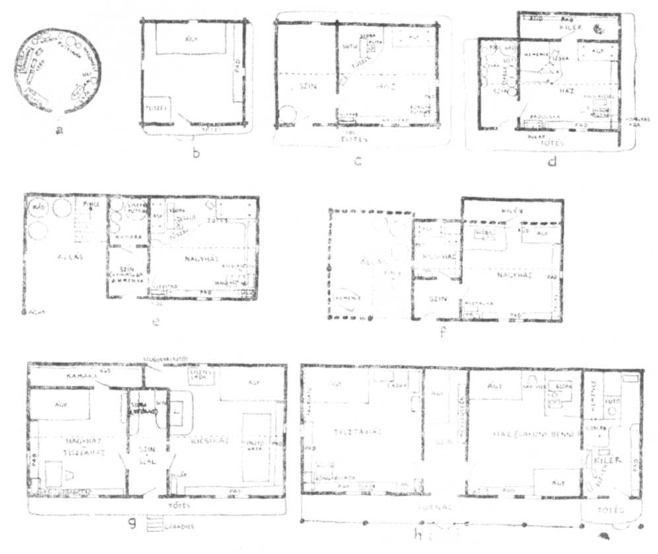
1. A lakás berendezésének alaprajzi képe: a) a sztina berendezése, Pl; b) kis egysejtű
ház, L; c) színes ház (Petrás György), Gy; d) színes és kiléres ház (özv. Farcádi Györgyné),
Np; e) rövidszínes és kamarás ház (Duma János), S; f) rövidszínes, kicsiházas és kiléres
ház (Szálka Antal), Kl; g) lakó- és tisztaszobás, kamarás ház, Kl; h) lakó- és tisztaszobás,
kiléres ház (Farkas Mihály), Bf. A c-h) jellegzetes sarok-elrendezésű lakások.

- Az ajtón benyitva mindjárt a tűzhely terpeszkedik, amelyhez az ajtón
át közvetlenül kerül be a tűzifa és a külső fény, s ezen át távozik a házból
a tűzhely körüli füst és szemét. A tűzhely melegének közelében — fölötte —
van a ruhaszárító rúd és — belső felén — a fekvőhely;
- A tűzhely mögött kezdődő fekvőhely a fal mentén folytatódva a kö-
vetkező sarokban ággyá, kerevetre szélesedik;
- Az ajtó mögötti szűk sarok a vizespad helye; könnyű ide a víz beszál-
lítása és innen a tűzhelyen (főzéshez) való használata;
- A negyedik, ablakos sarokban találkoznak az állandó ülőhelyül és pót-
fekvőhelyül szolgáló fal menti hosszúpadok, a tűz füstjétől legtávolabbi sarok
a kelengye-raktározás s ugyanakkor — az ablakok világánál — az asztal és
télen az esztováta alkalmas helye.

82

A ház (szoba) fenti berendezésében a lakóház további bővülésével sem
áll be lényeges változás. A házhoz toldott belépő (szín, eresz) nem válik la-
kóhelyiséggé; fűtetlen és üres marad, illetőleg lisztesputyinák, boroshordók, cseb-
rek, zsákok raktára: csupán átmenetileg kerülhet be ide vagy egy szék, pad,
ágy, miegymás. A szín csak akkor válhatik tényleges lakóterületté, ha hátsó
felét az első (belépő) résztől fallal elkülönítik. Az így keletkezett kis új helyi-
ség aztán már kamara lesz, vagy éppen kicsiház, s e nevekben kifejezésre jut a
lakóház egészében betöltött sajátos szerepe. A kamara a szín belső felében
eddig is szokás szerint tartott termények, élelmiszerek immár záros tároló-
helye (le); akkor minősül kicsiházzá, midőn már tüzelőt kap s így lakhatóvá
válik. Az új lakóhelyiségben aztán helyet kapnak a fő házi bútorok: pad,
hosszúszék, polc, ágy, bár a régi nagyházétól némileg eltérő elrendezésben. A
kicsiház elrendezésének módját megszabja a helyiség kis mérete, a tűzhely
(a helyiség belső felén, a nagyház felőli tüzelővel azonos fal mellett) és az
ajtó kötött helye s az ablakoknak a nagyházétól különböző elhelyezése. Itt a
tűzhely és ajtó nem egymás mellett, hanem egymással szemben van, a külső
oldalakon pedig az egyik pad helyét ágy foglalja el a tűzhely közelében. A
kicsiház helyéből s méretéből következő sajátosságok mellett a berendezés bi-
zonyos mértékig az új lakóhelyiségnek a régitől különböző használatával is
kapcsolatban áll. A kicsiház létrejöttével a nagyház mindenekelőtt mentesül
a mindennapi konyhai munkától, s hovatovább tisztaházzá válik, szemben a
konyhának és — főként nyáron át — lakószobának használt kicsiházzal. Ilyen-
formán tehát a nagyházból ide kerül a füstös-szemetes főző-sütő szabadtűz-
hely, míg ennek helyét a nagyházban a csak melegítő zárt tüzelő, a szóba
foglalja el. Így kerülnek aztán ide ki a nagyházból a már kevésbé féltett, ré-
giesebb bútorok, használt ágyterítők s egyebek is.
A két lakóhelyiség berendezése közti „fokozati” különbség határozottabb
lesz ott, ahol a színből elkülönített kicsiház helyett a színen túl rendes mé-
retű második lakóhelyiség épül, az egész család állandó ittlakására (mint
mondják: „itt ülünk”), a régies terjedelmes füstös tüzelővel, széles fekvő-
hellyel s a többi régi típusú bútorral, viszont a füsttől és mocskolódástól fél-
tett terítők, gúnyák és kelengye kirakása nélkül. Ezzel szemben a régi lakó-
helyiség tisztaházzá alakul, amely teljesen mentesül a benne való lakástól, és
a füstmentes, melegítő kályha, cifra terítők, feltornyozott kelengye, színes
szentképek, gúnyásládák, fali tálas mellett még újabb bútorzattal is hivalkodó
dísz-szobává alakul (1g—h).
A lakásbelső berendezése tovább bővül a ház különböző toldalékaival.
A nagyház vagy tisztaház mögötti eresz alatt toldott kamarába kerül a rúd,
amelyre a szőttes rúdravalót és más szőtteseket és ruhaféléket vetik (1g). A
ház oldalsó eresze alatt toldott kilér viszont már nemcsak raktár, hanem
munka- és lakóhely is: átkerül ide a terjedelmes szabadtüzelő, néhány kez-
detleges bútor — cöveklábú pad, apróasztal és székek — kíséretében, hogy a
ház mentesüljön avult tárgyaitól és a legmocskosabb házi munkáktól: a füstös
és épp ezért meszeletlen, dísztelen helyiség, a buketéria nem csupán főző- és
étkezőhelye a népes családnak, de különféle házimunkák színhelye is. Ahol
különálló nyári tüzelő, buketéria van az udvaron, ennek berendezése még in-
kább az egykori lakóháznak újra-ismétlése.

83

TÜZELŐ

A tüzelő házbeli rögzített helyének elsőrendű meghatározó szerepe volt
mindig a lakás egyéb berendezési tárgyainak elhelyezésére, s a tüzelő megoldása,
fejlődése, változása kihatott az egész lakásbelső alakulására. A tüzelő a ház
ősi és elsőrendű jelentőségű berendezési tárgya, amely nélkül nem is létezik
lakóház s ezen belül lakóhelyiség. De a tüzelő nemcsak a lakhatás előfelté-
tele, hanem mint főző, melegítő, világító berendezés, ülő- és fekvőhely a
lakás-funkciók (étkezés, melegedés, házi munkák, beszélgetés, pihenés stb.)
fő színhelye s így az egész családi élet központja.
A lakásbeli életben és a lakásbelső kialakításában betöltött elsőrendű sze-
repe mellett a csángó tüzelő mint a lakásbelső képének lényeges része, és ön-
magában is, mint a népi formaalakítás jelentős eredménye érdemes arra, hogy
a berendezés elemei közül elsőként vegyük szemügyre.
A kőből-sárból rakott csángó tűzhely elsősorban a tűznek a föld ned-
vességétől való szigetelésére és a tűz, illetve parázs védelmére épült. Külön-
álló, mennyezet nélküli konyhákban az ülő, fekvő és rakodóhelyként is hasz-
nált terebélyes tűzhelynek a helyiség belseje felé kiugró sarkán tüzelnek, s így
a helyiség közepe táján szabadon égő tűz itt is alig veszélyezteti a gyúlékony
anyagú falakat és a tetőzetet (6b, 10a, 11a).
Sokáig ilyen kezdetleges, alacsony (tenyérnyi), lapos tűzhelyek lehettek
a régi egysejtű házakban is (10). Csupán a gabonatermesztés nagyobb mére-
tűvé válásával — bár ennek is már több százada — csatlakozik a tűzhelyhez
sütőkemence.⁴ Habár igen gyéren használták (kenyeret, kalácsot általában csak
ünnepre sütnek), egy-két szegény családot kivéve az 50-es években majd min-
denütt volt sütőkemence. Régi házaknál bent a nagy lakóhelyiségben talál-
juk ezt is a széles tűzhelyre helyezve, másutt azonban már kikerült a füstös
kemence az udvarra — szabadon vagy fedél alá (4a—c, 7), esetleg színbe
(6a) — vagy, újabb divat szerint, a ház oldalsó eresze alatt toldott kilérbe
(8, 11b).
A csángó sütőkemence formáit tanulmányozva azt látjuk, hogy a legkez-
detlegesebb, udvarbeli — szabadon vagy mennyezet nélküli helyiségekben
épült — példányok igen kicsik s jobbára negyedgömb vagy fekvő félhenger
alakúak (4, 5b, 7—9 stb.), míg a terjedelmes, lapos tetejű kemencéket első-
sorban ott találjuk, ahol a kemencét fűtésre is használják, vagyis a régi la-
kószobában (23), valamint olyan mennyezetes kilérben (19b) és különálló nyári
konyhában (18), amelyben laknak is. Itt a lapos kemence a helyiség fűtésén
kívül hálóhely is. Ebből arra következtetünk, hogy a régi gömbölyded sütő-
kemencét csak később, a padolt mennyezetű házak építése idejétől kezdve
válthatta föl — valószínűleg ukrán hatásra — a rajtahálásra is alkalmas szé-
les, lapos kemence.
Ha az udvaron szabadon álló vagy kezdetleges udvarbeli épületekben és
a házhoz toldott mennyezet nélküli helyiségekben még látni olyan tűzhelyre
helyezett kemencét, melynek a száján kiömlő füstje és szikrája szabadon száll-
hat el (4—12), a padolt mennyezetű helyiségben a tűzhely fölött, illetve a
kemence szája előtt már mindenütt füstfogót találunk. Valójában ennek alkal-
mazása — a helyiség általa való füsttelenítése s egyúttal a tűzveszély csök-
kentése — teszi lehetővé a mennyezet deszkázását, az egyenletes kimelegítést,
a jobb lakhatást, igényesebb házbeli életet (12—23).

84

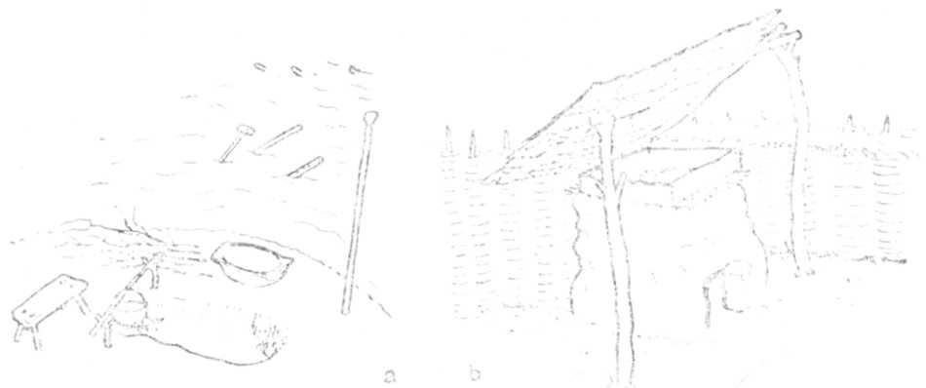

2. Lakóházzal nem kapcsolatos tüzelők: a) katlan a sztinában (máléfőző), Pl; b) fistölő,
szilvaaszaláskor nyitva, húsfüstöléskor lefedve, Gy.

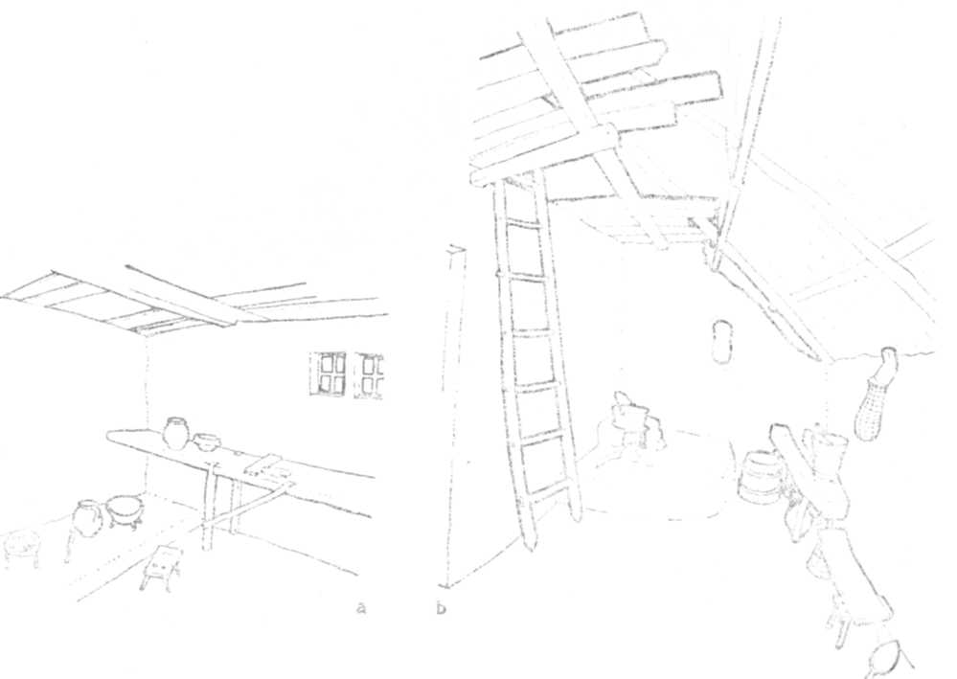
3. Szabad tüszejek: a) a nyáriházban, mellette a dolgozóasztal, F; b) a kilérben, BF.

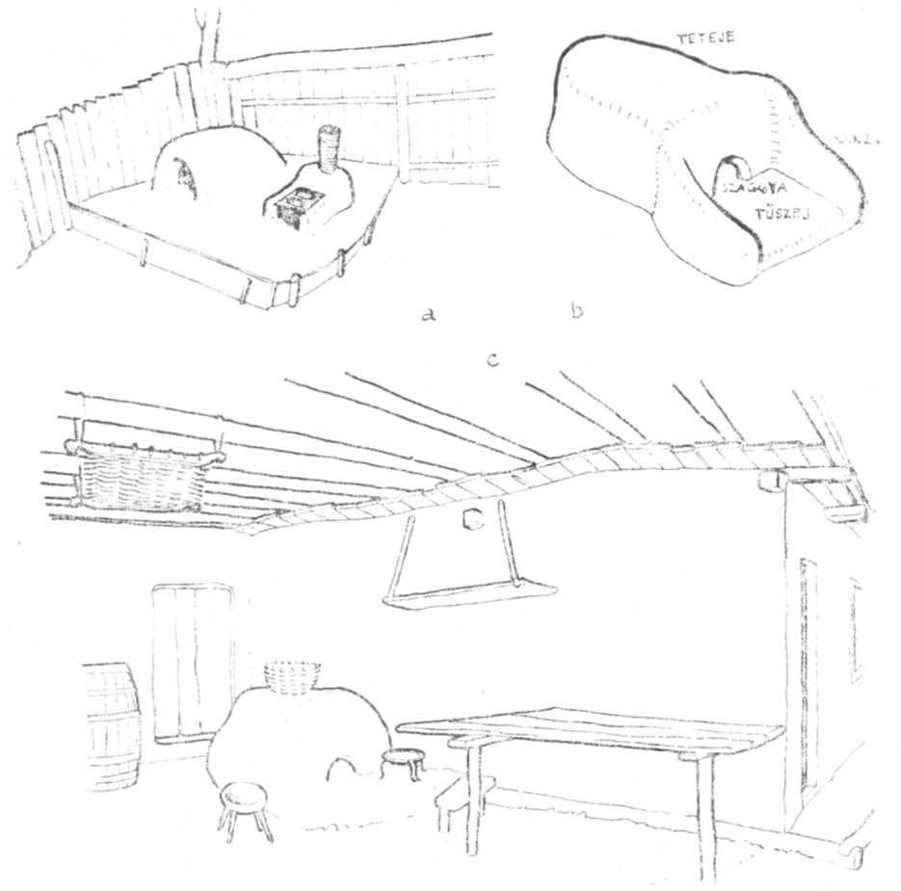
- Kemencés, szabad tüszejek: a) kemence az ográdában (udvaron) kis fűtővel, Szf;
b) kuptor a tüzelőben (eresz alatt); L; c) tüszejes kemence a régi ház folytatásában épített
állásban (körülötte: nyári ágy, kerekszék, póc, sajtszárító lyásza stb.) Bf.

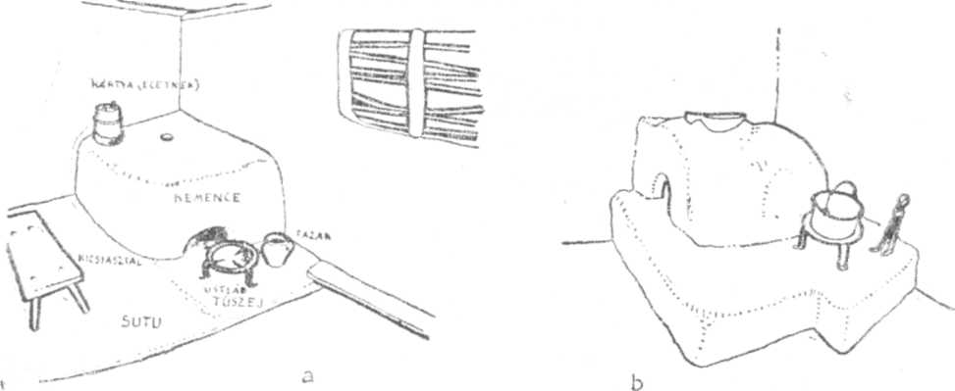
5. Kemencés szabad tűzhelyek a buketériában: a) Kl; b) Bf.

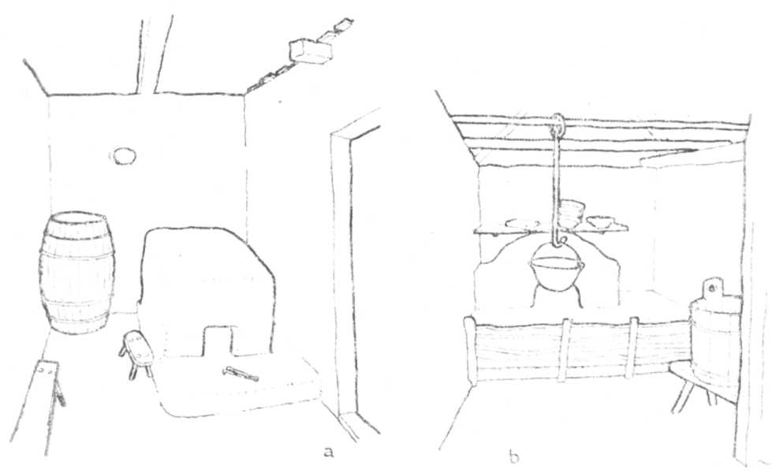
- Kemencés szabad tűzhelyek a nyári tüzelőben: a) Bf; b) Np.

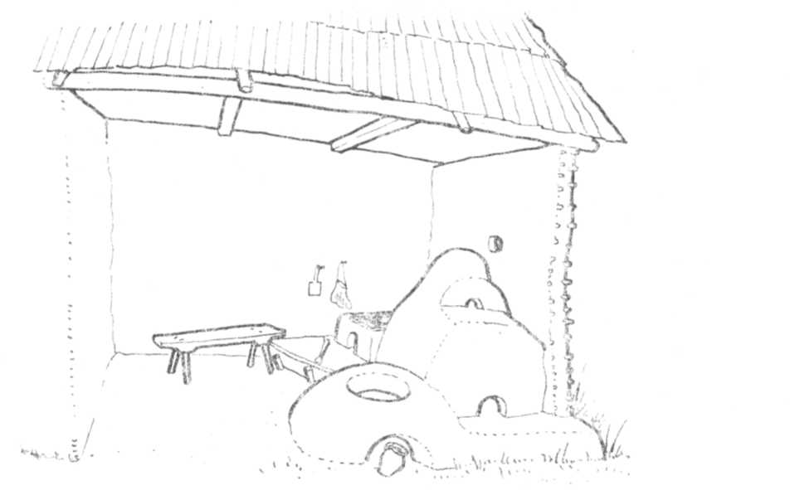
7. Tüzelő-együttes az udvarbeli kamarához épített állásban (előtérben a katlany, a
tüszejes és szikrafogós kemence, mögöttük a deszkakeretes tüszejre épített füttő), Tr.

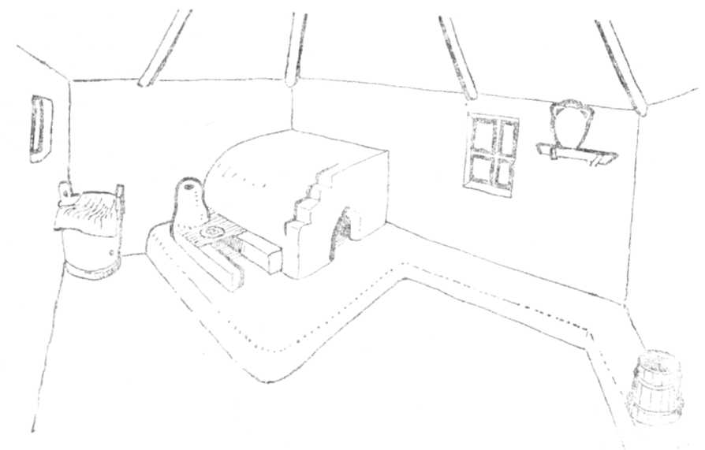
- Buketéria a széles és körbe futó sár tüszejjel, ráépített kemencével, és plitával (bal-
ról boralmás kád, jobbról cibrispucsina), Szf.

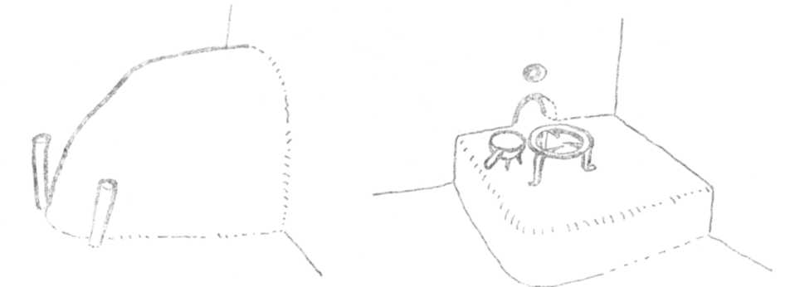
9. Földből épített kemence az épületen kívül, valamint a kemence száda s az előtte
levő tüszej (rajta üstláb és cserpenyő) a buketériában, Bf.

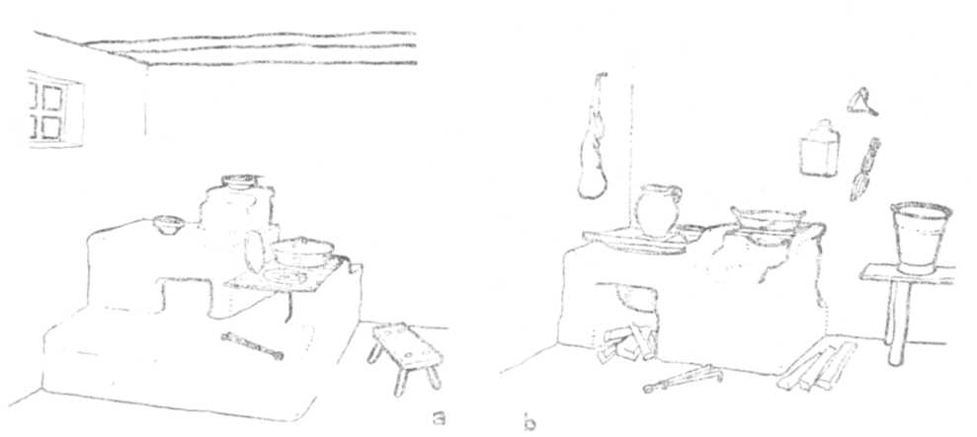
10. Tüzelők: a) tűzhely kemencével és fűtővel, Tr; b) katlan és fűtő, Bf.

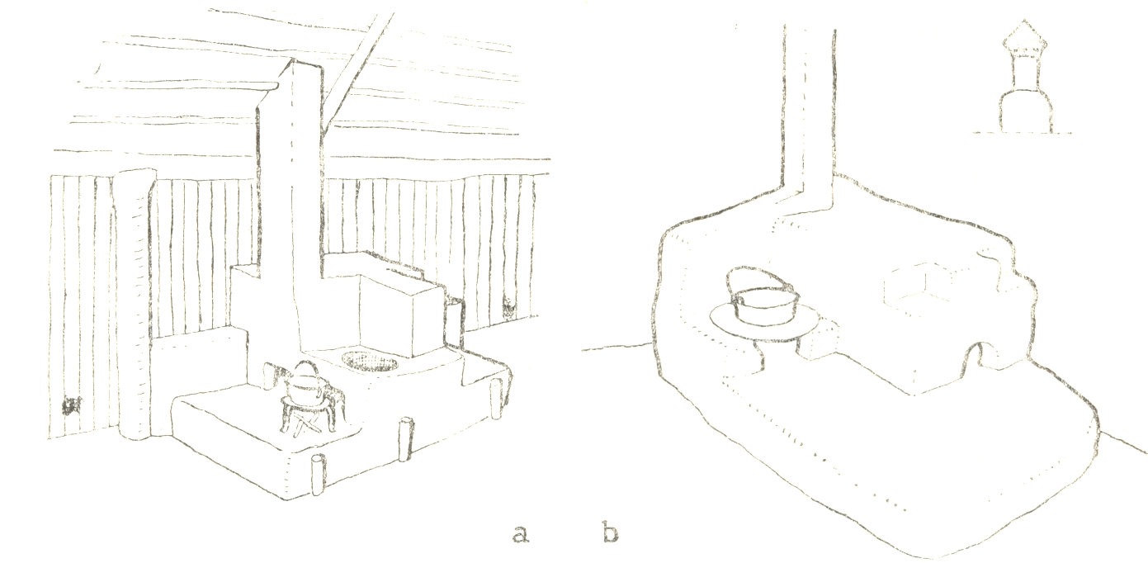
11. Tüszej, katlany és kürtős kemence a kilérben: a) Ka; b) Ta.

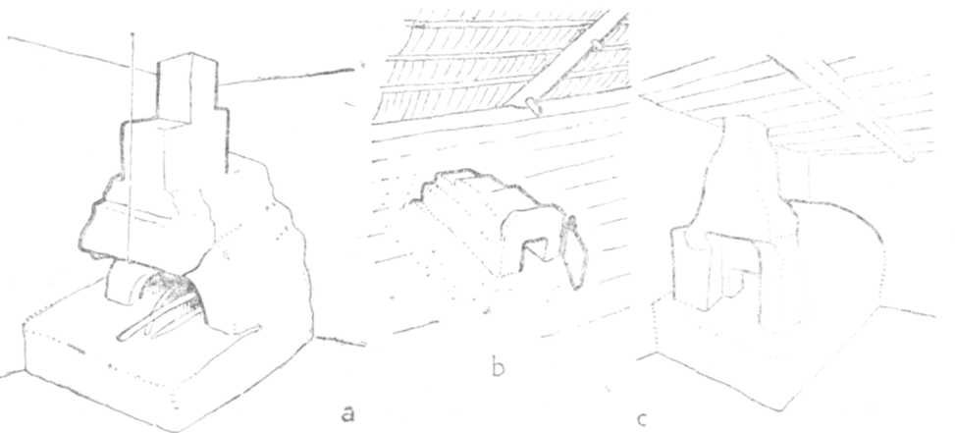
12. Kemence, a száda előtti tüszej fölött füstfogó kürtővel (a, c) s a nádfedeles ház
hijuján a kürtő fölött szikrafogó medvével (b), a-b) Bf; c) Szf.

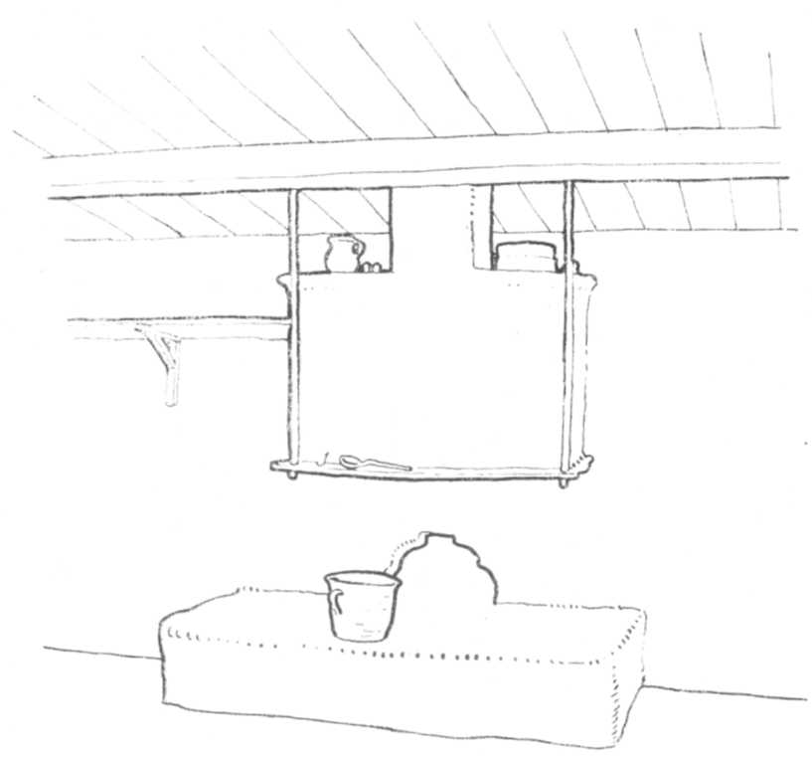
13. Góbláb a színben, Bf.

A füst- és szikrafogó, csángó nevén góg, tűzfogó, tüszejkürtő vagy hor-
nya, kb. 1 m széles, ugyanilyen magas, alul nyitott négyszögletű doboz, mely
hátsó felével a kemence szája fölötti peremen fekszik, első felét pedig fa-
oszlop, láb, gógláb, illetve góbláb (Bf), gócláb (Ta), sodláb (O) támasztja alá.
A füstfogó megfelelő favázra kerteléssel készül, kívül-belül megsikárva (23).
Ugyancsak sövényfonású s kívül-belül tapasztott a hozzátartozó kerek kürtő,
gogányáca is, mely a füstöt a szikrafogóból elvezeti. E kürtő olyan öblös volt,
hogy — mint mondják — ha a házba bejött valami rossz ember, a gazda ki-
szökhetett rajta. Különben a tűzhely kürtője, a hagyomány szerint, egykor
nem föl, a hijuba, hanem oldalt, a mennyezet nélküli színbe vezetett, s így
a füst a színen át kandarodott fel a hijuba. Mi azonban már nem akadtunk
ilyen megoldás nyomára, ahol a szín, a régi erdélyi szenesházak, pitvarok
mintájára a házbeli füst gyűjtőhelye lett volna.
Alig lehet már régies fonott füstfogót is találni, mert öt-hat évtizede
majdnem kizárólag városon vett vagy helyben készített vékony keremidából
(cserép) építik, kívül tapasztva és meszelve, a füstkivezető kürtő pedig desz-
kából készül, kívül-belül tapasztva. A régi favázas készítésmóddal függ össze
a füstfogó felső négy sarkán kiálló csúcs, valamint a körbefonással a kürtő
henger alakja, míg az új technikával (építés) a füstfogó gyakran vízszintes
párkányokat kap (középen és felül), a deszkakürtő meg négyszögletű lesz.
A füstfogó nyitott aljával farámán nyugszik, amely, mivel körben szélesen

90

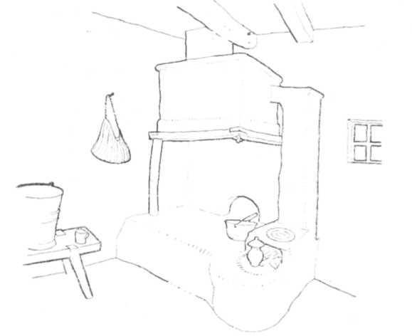
14. Kürtős tüszej, füttő és kicsi szóba a nyári konyhában (a kemence hátulja a falon
kívül), Bf.
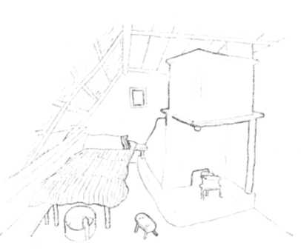
15. Buketéria vagy kilér, Gy.

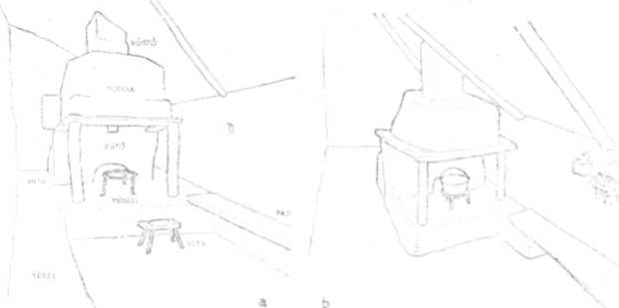
16. Kilérbeli tüzelők, Ta.

kiáll, egyúttal tűzszerszám és egyéb tartására alkalmas póc is. Az ilyen desz-
karáma, polc csupán az olyan három oldalról aláfalazott és egészen keskeny,
gúla alakú füstfogóról marad el, mint amilyeneket az északra eső Szabófal-
ván készítenek (12c).
A csángó füstfogók eleje általában két lábon áll (16—18, 19b, 20—21,
23), míg a szűkebb kilérekben oldalt szorított füstfogóknak már csak egyik
sarkuk támasztódik alá góglábbal, mert másik felől a falhoz tapad (19a, 22).
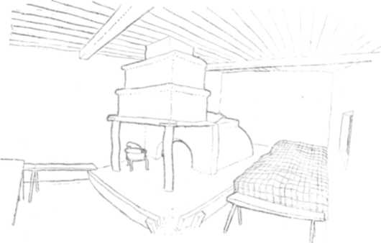
17. Buketériabeli tüzelő (tüszej, kemence, előtte a góblábakon álló góg, fent kürtő-
vel), Bf.

92

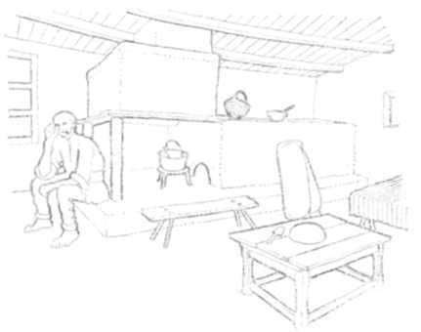
18. Buketéria tüzelője (kemence, tüszej, fölötte góblábra helyezett és pócos kürtő vagy
góg, a füstkivezető gogányácával), és egyéb tárgyak (üstláb, kosarnya, tál, tekenyő, szék,
kicsike asztal, lapicka, málé, ágy), Bf.
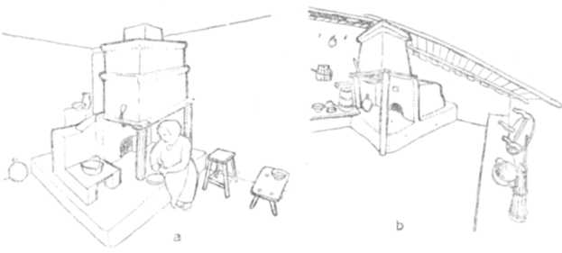
19. Konyhai tüzelők: a) tüszej plitával (fűtő), kemence góblábon álló kürtővel a
buketériában, Bf; b) tüszel kemencével s füstfogó kürtővel a kilyérben és egyéb tárgyak
(pad, pucsina cibrének, kosárka kalánnak, pad, ennivaló-asztal, borszűrő trake, vajköpülő
pucsina), Pl.

Hogy a gazdasszony könnyebben dolgozhasson a füstfogó alatt, a külső sar-
kon újabban nem alkalmaznak mindig góglábat (14, 15), sőt van rá eset, hogy
a gógláb teljesen elmarad, s a füstfogó eleje a padlás felől lenyúló rudakon
függeszkedik (12a, 13), mint a munténiai és dél-erdélyi román füstfogók.

93

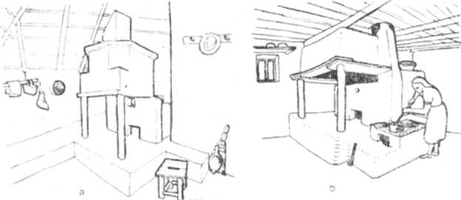

20. Konyhai tüzelők: a) kemence a tüszejen, góblábakon álló kürtő, a füstkivezető
kürtőnyakával, Ka; b) kemencés tüszej, sodlábakon álló széles füstfogó sód vagy hornya,
újabban hozzátoldott füttő, közös kirtő, O.

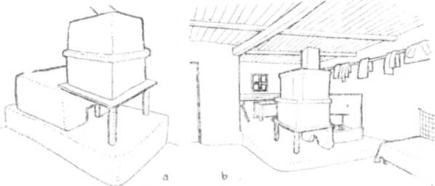

21. Füstfogó tüzelők: a) a kemence száda előtti tüszej fölött góblábakon álló góg,
fent kürtővel, Kl; b) a lakóhelyiség sutu része előtt emelt széles, alacsony tüszej, rajta főző
plita, ennek kürtőjéből alakított melegítő szóba, előttük a góblábakra épített kürtő, erre
támasztott rúd a szoknya (szokmány) s egyéb ruhák szárítására; mögöttük a sutuban kecs-
kékre rakott ágy (deszkák), Ka.

A tűzhely régebben szélesebb és alacsonyabb (20—25 cm) volt, s a szélét
keményfadeszka ráma védte az omlás ellen (4a, 17, 23), a gógláb pedig olyan
magas volt, hogy a háziasszony kényelmesen beülhetett a füstfogó alá munka
közben. Újabban a tűzhely olyan magas lett (30—50 cm), mint a fa ülő-
helyek (szék, pad). Régen, akárcsak a falakat, a füstfogót sem meszelték,
csupán sárga földfestést kapott, újabban azonban ezt is lemeszelik. A meg-
felelő anyagokból és szerkezeti elemekből való célszerű összeállítása, nemze-
dékek során kialakított alakja, arányai és tagolása révén a hagyományos füst-

94

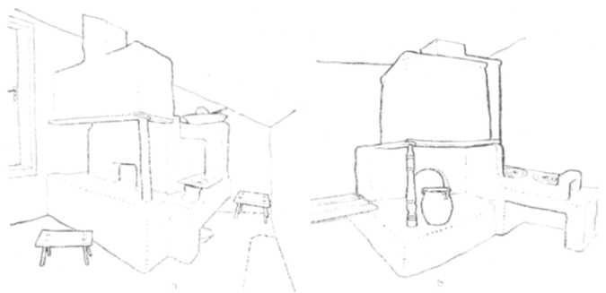
22. Füstfogós tüzelők; a) a kilérben épített tüzelő részei: tüszej, kemence (száda és
háta), plattenes füttő, szóba, góblábra épített góg kürtővel; egyéb tárgyak: kicsiszék, pad
(vége), kicsiasztal (hátul), lisztestekenyő, máléhabaró és szita, Bf; b) hasonló tüzelő, eszter-
gályozott góblábbal, Kl.

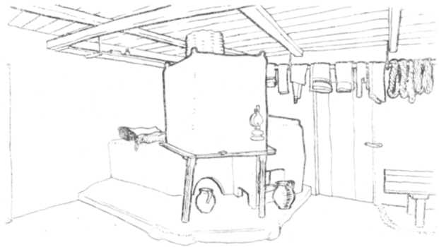

23. Füstfogós tüzelő a lakóházban. Fakorlátos alacsony tűzhely, kertelt góg és kürtő,
a kemence lapos teteje a gyermekek alvóhelye; a jobbról látható cöveklábú pad alatt végig
sár tőtés; balról a szín, szemben a kamara ajtaja, Farcádi Györgyné, Ff.

95

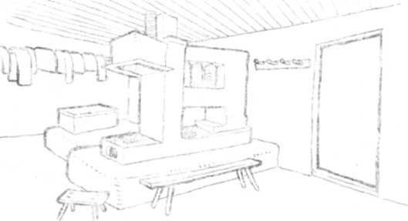

24. Lakóházbeli átalakított tüzelő: a szabad tűzhely helyén plattenes fűtő, a góg
helyett pártfogó kürtő, a lebontott kemence helyére (balról) ágyat vetnek, Ka.

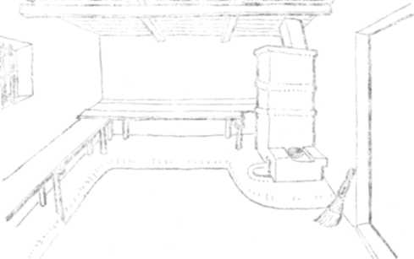
25. A hegybőső ház, körben tőtéssel, fölötte cöveklábú pad, ágy és (a szín ajtó mö-
götti sarkában) füttő és szóba, előtte cirokseprő, Bf.

fogós — kemencés tűzhely a csángó lakásbelsőnek nemcsak legfontosabb és
legkedvesebb, de formaalakítás szempontjából is egyik „legsikeresebb” ob-
jektuma volt.
A lapos tűzhelyen csupán parázs és forró hamu közé állított gömbölyű
cserépedényekben főzhetnek, a széles szájú üstben való gyors forralásra már
külön tüzelőforma, katlan szükséges. Ez lehet földbe vájt gödör (pl. észre-

96
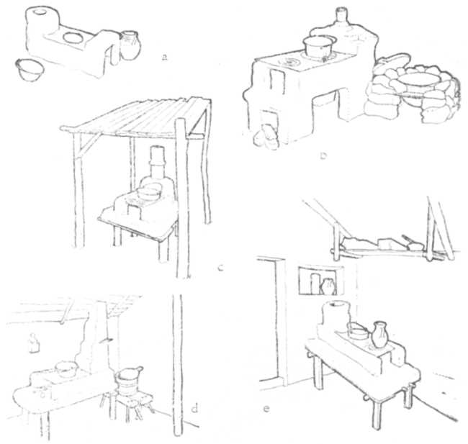

26. Plattenes főzőtűzhelyek: a) épülő ház ideiglenes tüzelője (üst és gorzafalvi fazék),
Gy; b) udvarbeli plita (plattenes tüzelő) szóbával (füstkivezető) és melléépült lúgozókatlan,
Bf; c) cöveklábú plita a tüzelőben, L; d) cöveklábú főző plita, hátul szóbával, Pl; e) lábakra
épített tüszel a buketériában, Tr.

náknál, 2a), illetve az udvaron, a kemence mellé a földre (14, 21), vagy a
tűzhelyre épített magas katlan (7, 10b, 11a). Az üstnek a láng fölött tartására
szolgál némely mennyezet nélküli sütőházban a tűzhely vagy katlan fölé le-
lógó horog (6b), esetleg a katlan gödre fölött átfektetett bot (2a). Ott, hol
az üstnek nincs állandó helye, különösen a kisebb üstöt, háromlábú vas üst-
lábra helyezik (3, 4c, 5, 9, 11a, 15—18).
Az üstben való főzésre épített katlanok utódai a csángóságnál a plitás
(plattenes) fűtők. Ezek alig két-három nemzedéke, a tábla (bádog) Moldvá-
ban való tömeges megjelenése óta terjedtek el. Mivel üstben való főzésre ké-
szültek, a bádogon egyetlen kivágott nagy lyuk van. De a későbbi karikás
öntöttvas plattenű fűtőkön is majdnem kizárólag üstben főznek (10, 11a,
19a, 20b, 26, 28c stb.), amely igen alkalmas a kenyér helyett naponta három-
szor fogyasztott kemény puliszka gyors megfőzésére.

97

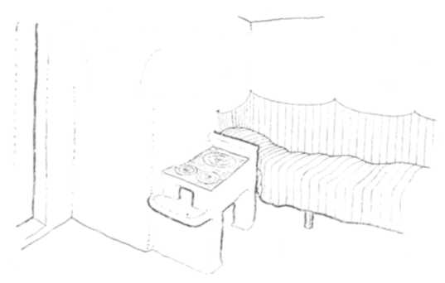
27. Füttő és ágy, a színben, Bf.

Hogy a plattenes tüzelők elődje a katlan és üstláb, erre vall az a tény
is, hogy ezekre már a platten megjelenése előtt helyeztek néha vékony sütő-
lapot, placsintasütőkövet, valamint az is, hogy magas lábakra helyezett vas-
plattenes tüzelőket is látunk errefelé (10b, 26, 27). Ugyanakkor a plattenes
fűtők egyes változatai — pl. amelyeket meleget is adó hosszabb füstelvezető
kürtővel elláttak — viszont a kizárólag melegítő házbeli zárt tüzelő, a szóba
elődjének tekinthetők (20b, 21b, 22, 26d, 28b, d stb.).
Mióta a tűzifával a csángó falvakban is takarékoskodni kell, csíki és
háromszéki példára itt is terjed az az eljárás, hogy a széles tűzhelyen, a ke-
mence előtti füstfogó kandalló mellé, fakímélő plattenes takarék tűzhelyet —
fütő, plita — építenek, sárból formált hosszú, könyökös füstelvezetővel, amely
így melegítő kályha is (szóba). Régi, egylakóhelyiséges házakban és mennye-
zetes, lakott nyári konyhákban ma is többnyire együtt látni a fűtőt és szóbát
(14, 28c, 29 stb.).
Amikor aztán a ház lakóhelyiségéből kiszorul a füstfogós, terjedelmes
kemence a nyári konyhába, a magára maradt plattenes és melegítő kürtős
fűtő tovább fejlődik, a kürtő füstlika bonyolultabb járatú lesz (30), s ennek
megfelelően kialakul a nagyobb felületű és változatos alakú, Önálló kályha. A
kezdetleges, felismerhetően kürtő jellegű példányokat (38b, 40, 41, 43—46)
a lapos (30—32, 36, 37), a szegletesen megtört (34, 38), majd a középen meg-
hagyott nyílással vagy másként tagolt formák váltják föl. A fűtő mögött
egyes esetekben rol (sütőcső) van (34, 36, 39b), ez újabban bádogajtós, gyári
készítésű (42b, 44).
A fűtők mögé vályogból épített egyszerű, simára sikárolt és fehérre me-
szelt hasáb alakú kályhák a csángóság puritán ízléséről és tisztaságszereteté-
ről tanúskodnak. Kevésbé gyakoriak azok a kályhák, melyeknek lapos felüle-
tét megtörik a füstjáratok közt meghagyott függőleges üregek, illetve a víz-
szintes párkányok és felső pártázat. Az ilyen architektonikus elemek mellett,

98

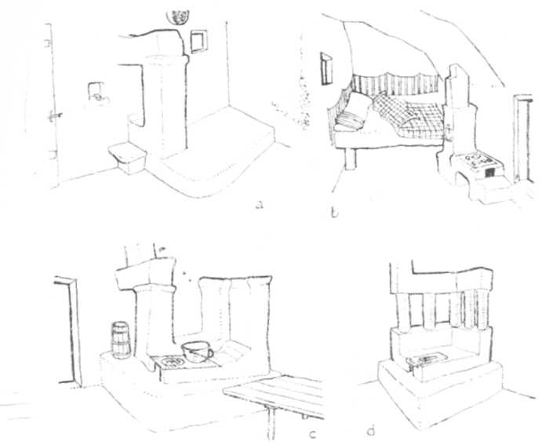
28. Füttő és szóba együttese: a) szóba és sutu vagy tüszej, ahonnan a füttőt lebon-
tották, balról kis ülő kucok, fölötte likacka (vakablak), Bf; b) plita és szóba mögötte ágy a
kilérben, Ka; c) szóba, mellette ágy a házban; Pu; d) szóba és plit, Szf.

a sikárolás alkalmával néha egyszerű stukkódíszek (rozetta, kereszt, virág,
madár) is kívánkoznak nagyobb sima felületekre (46—47).
Az újabb kettősházakban, ahol a tisztaházban alig ülnek és sosem főznek,
a kályha magában álló s a helyiség parádés jellegének megfelelő mutatós épít-
mény. Így vonultak be a 30-as évektől az akkor épült új csángó házakba
a közeli városokon (Bákó, Román) látott magas bádogkürtős-oszlopos, vas-
ajtós (kapucska), sarokra állított szóbák (48—49). Noha ez is városi hoza-
dék, egyes példányai jól beilleszkednek a csángó lakásbelső összképébe.

99
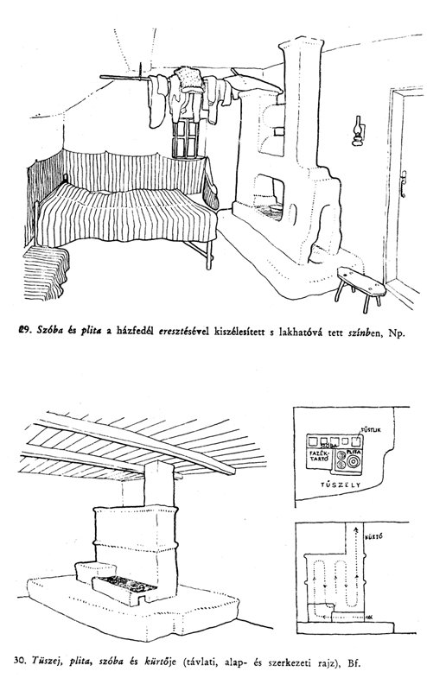

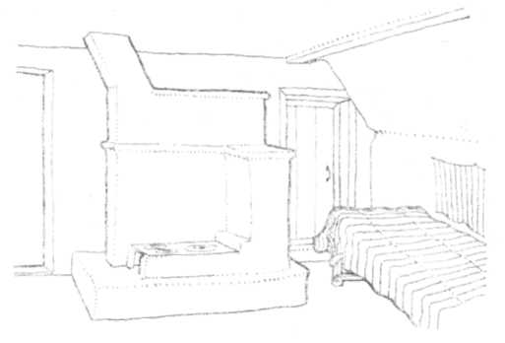
31. Plita és szóba a hátrafelé (a fedél leeresztésével) bővített lakóhelyiségben, Tr.
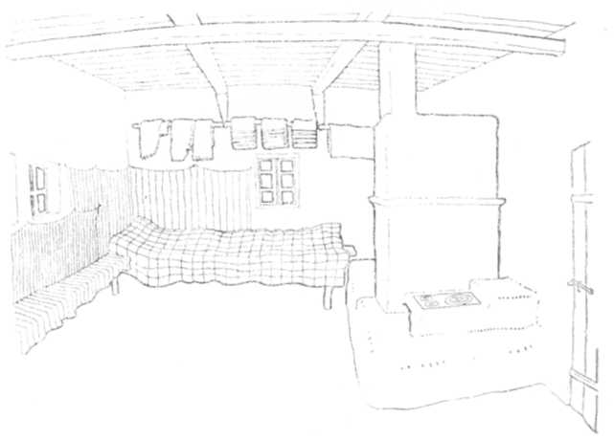
32. Szóba (előtte plita, mögötte sutu) a lakóhelyiségben, honnan a korábbi gób az eresz
megnyújtásával kilérszerűen kibővített színbe került, Bf.

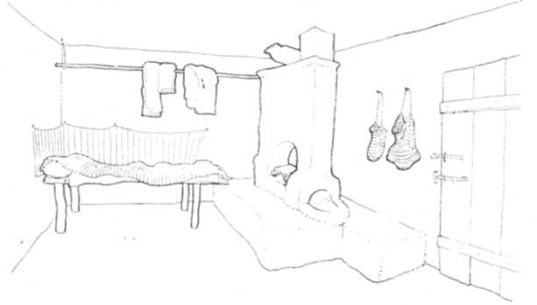
33. Szóba a lakóhelyiségben (Piros György), Bf.

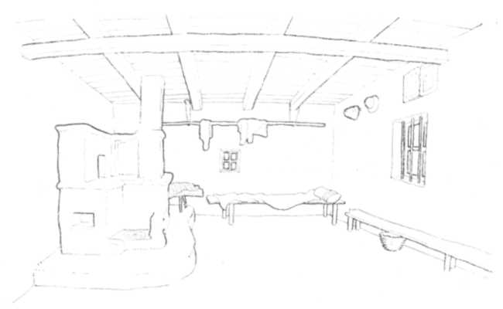
34. Szóba az ódájában (Kicsi György), Bf.

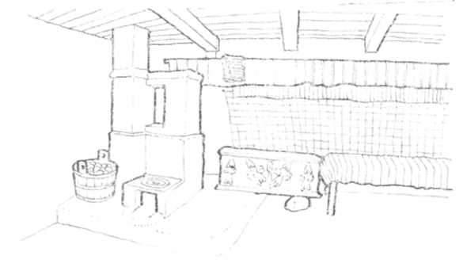
35. Szóba a tisztaházban. Látható még a barassói láda, ágy, fali kockás lőcser,
a rúdon rúdravaló-lepedő és alatta csíkos lőcser (Dobos András), Bf.
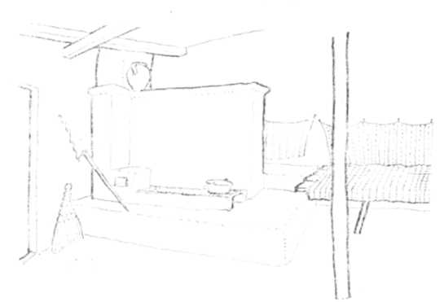
36. Szuba a házban (részei: tüszej, plita, szuba, kürtő, szubaköz), Szf.

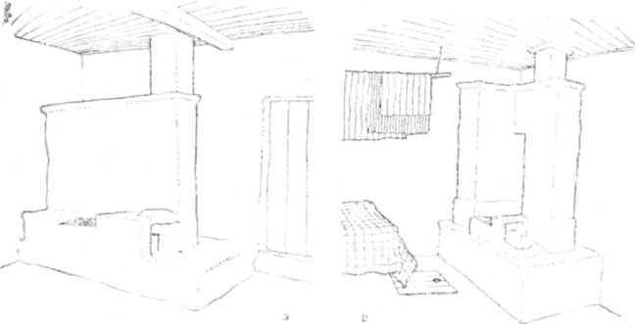

37. Szóbák, Kl.

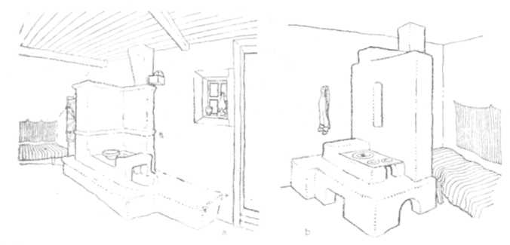
38. Szóbák: a) a fedél leeresztésével hátul bővített kicsiházban (Benedek Péterné), Mf;
b) a szóba mögötti sutu alvóhely (Vákár Antal), Tr.

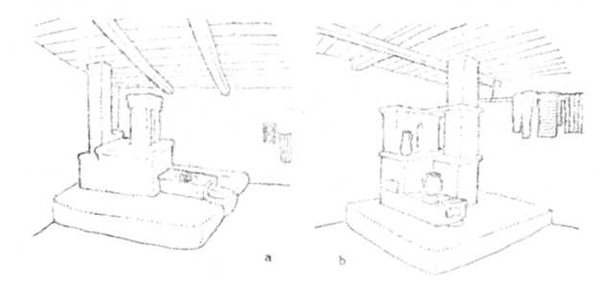
39. Szóbák a terjedelmes tűzhely közepén (a mögötte levő rész a sutu), Bf.

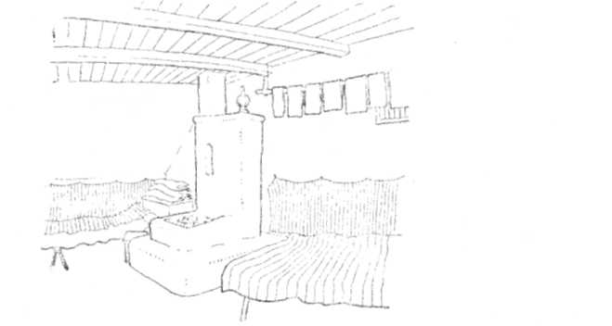
40. Szóba a plitával és tüszejjel (előtte és mögötte ágy, falilepedő vagy lécser, a rúdon
rudilepedő és karincák (Martinka János), Ta.

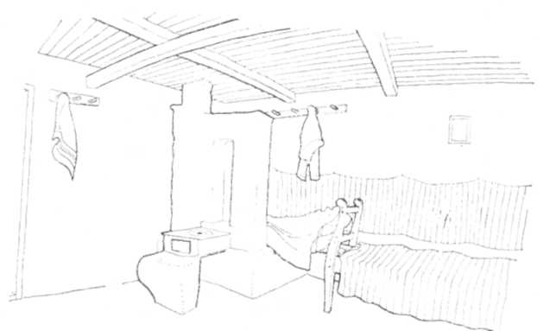
41. Szóba eléje állított plitával; ez előtt kis tüszej, mögötte a sutuban „az onoka hál”
(özv. Pista Istvánné), Tr.

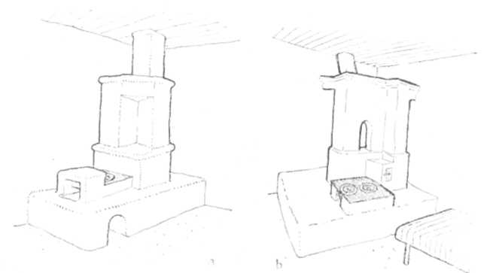
42. Szóbák: a) S; b) Szf.

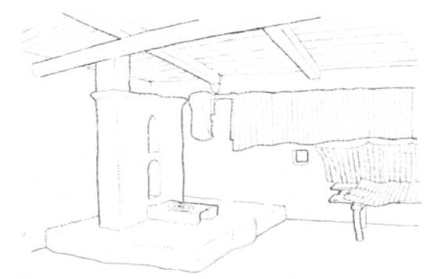
43. Szóbás sarok, id. Petrás Györgyné, Gy.

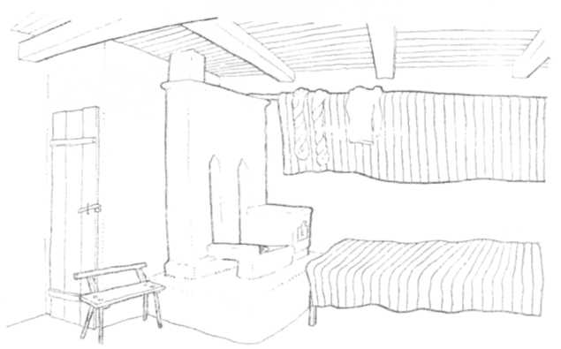
44. Szóbás sarok. A szóbára támasztott rúdon rúdravaló-lepedő, balról ajtó a kicsi-
ház felé, Kl.

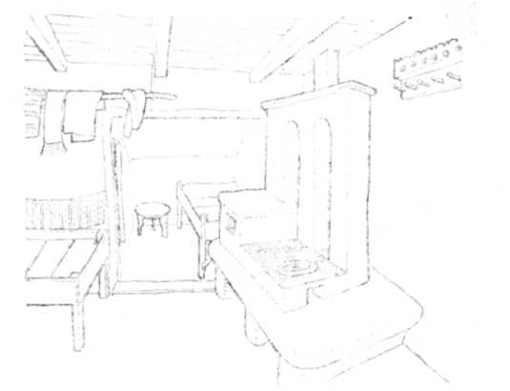

45. Szóba nagyházban (ponkra épített főző plit, sütő rol és melegítő szóba); balról
ágy, mögötte fali lécser, fölötte rúd; a szóba mögött a fedél leeresztésével képezett sutu (ágy-
gyal és asztallal), innen nyílik ajtó a kilérbe, Pu.

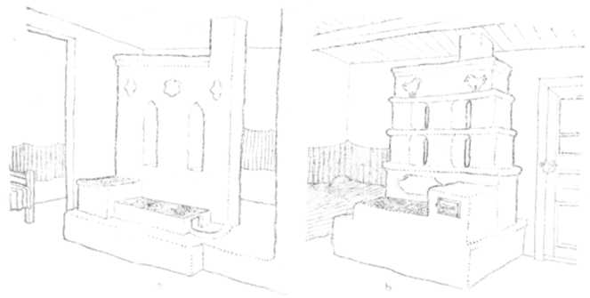
46. Szóbák fütővel: a) a szóba mögött fekvőhelyül is használt sutu (a falon lécser),
balról ajtó a kilérbe, Mf; b) a szóba mögötti sutuban ágy, Bf.

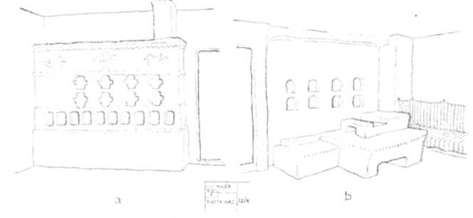
47. A ház és kilér közt falat képező szóba: a) a ház felől, b) a kilér felől, Mf.

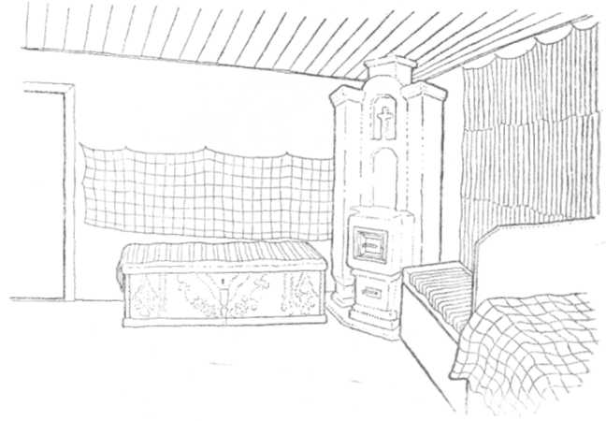
48. Bojáros szóba a tisztaházban, mellette balról festett láda (a gazdasszony anyai nagy-
anyjától származott), jobbról újabb ágy, a falon széles takaró, Petrás János, Bf.

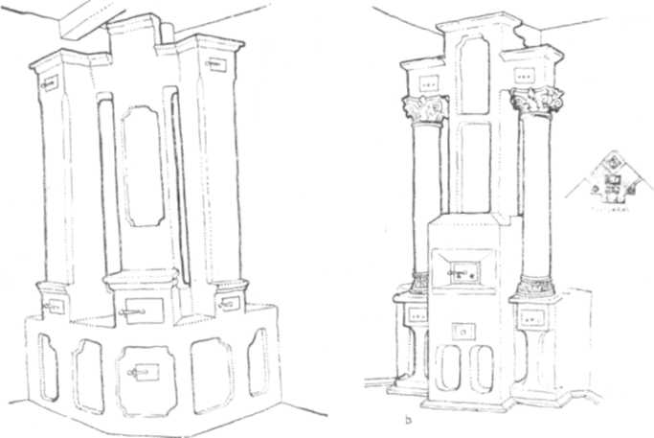

49. Bojáros szóbák: a) Tankó György hazában, b) Ekhárt János házában, Bf.

PAD ÉS LÁDA

A lakásbelsőnek a földhöz-falhoz tapadó súlyos építményén, a tüzelőn
kívüli berendezését általában fából való és többé-kevésbé mozdítható bútor-
félék alkotják. Azt találjuk azonban, hogy e bútorfélék egy csoportja nyil-
vánvaló átmenetet képez az épülethez, tapadt, sárból rakott tüzelő és a szo-
rosabb értelemben vett (mozdítható) bútorok között.
A falak szárazon maradására a házat már kőből-sárból emelt tőtésre
építik, s a bent levő dolgoknak és embereknek a talaj nedvességétől való
óvására a házfőggyit ugyancsak feltöltik. A feltöltés bejárat előtti, ereszalji
része különböző eszközök és termények átmeneti rakodóhelye, de szép időben
ülőhely vagy akár fekvőhely is. Keskenyebb ereszalji töltés szokásos a ház
kert felőli végén is, amely — ha ezen az oldalon később (a fedélsík meg-
nyújtásával) kilérféle épül — az új helyiség ülőhelye, padja lesz (3a, 16).
A talaj nedvességétől való szigetelésre, tüzelő-, ülő-, heverő- és dologhelynek
épül a lapos tűzhely is. A száraz ülő- és fekvőhely növelésére még újabban
is szokás volt a tűzhely valamelyes megnyújtása a fal mentén (16, 39, 5C,
87, 90a). De még találunk olyan régi házakat is, ahol a tűzhelytől kiindulva
az egész belső fal mentén körben alacsony sártöltés látható, a valamikor ál-
talános ősi sárpad biztos emlékeként (13, 16—17, 25), noha idővel e sárpad
fölé vagy ehelyett már cöveklábú pad és ágy került (15, 32—35, 43, 50—52).
Jellemző, hogy néhol még a becsapolt lábú padok is egyik végükkel a
tűzhely töltésére támaszkodnak (5, 16—17, 19, 22b), világos jeléül a pad

110

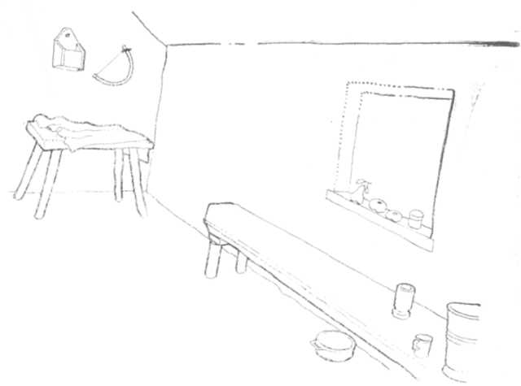
50. Kilér berendezése a hosszú cöveklábú paddal és a kicsiasztallal, Farkas Mihály. Bf,

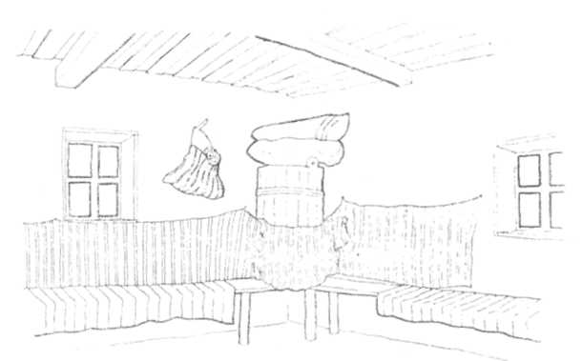
51. Ház ablakok közti sarka: a hosszú padok találkozásánál a ronygyásputyinával, Id.
Petrás Györgyné, Gy.

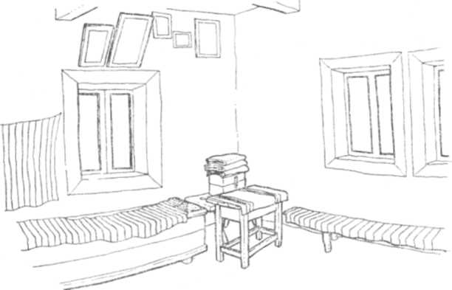
52. Ház ablakok közti sarka: a padláda és hosszú pad találkozásánál régi és újabb
asztal, előbbin kicsi ronygyásláda, özv. Pista Istvánné, tr.

sártöltésétől való származásának, holott ez utóbbi padok már inkább a „va-
lódi” bútorok csoportjához tartoznak, hiszen a tűzhely körül elmozdíthatók.
Innen már csak egy lépés van azokig a négylábú, mozdítható kicsipadokig,
padocskákig, vizespadokig (3b, 6a, 7, 14, 44), amelyek rendszerint a tűzhely
mellett vagy az ajtó mögötti sarokban állanak s vizes vagy konyhai edények
tartására szolgálnak. „Pad” elnevezésük azonban utal arra, hogy elődjük a
rögzített, cöveklábú deszkapalló volt. A csángó lakóház jellemző padféléje
napjainkig a falak mentén húzódó cöveklábú és hát nélküli pad (34, 35, 51, 52
stb.). Az ülésre-heverésre használt hosszú példányok mögé, a fal nedvességétől
és hidegétől való szigetelésre hosszú csíkos faliszőnyegeket: lécsereket akaszta-
nak föl, s a föld nedvessége ellen meg hogy a pad alatt is tartható legyen
egy s más, még gyakran meghagyták az ősi, alacsony sárpadot, töltést is (23,
25).
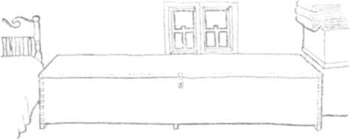

53. Ház ajtóval, szemközti fala a padládával, balról ágy, jobbról ronygyásláda, Bf.

112

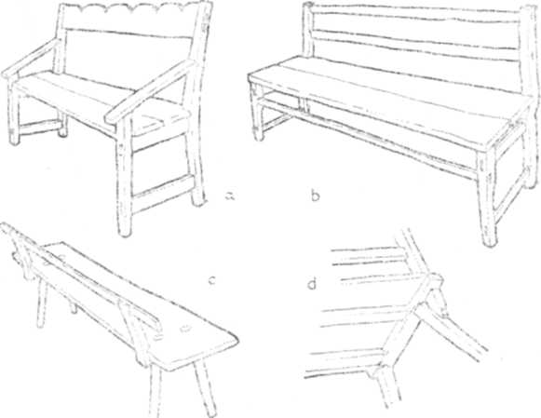
54. Hátas padok: a-b) hosszúszékek, bf; c) karosszék, kl; d) karszék szerkezeti rész-
lete, Bf.

Ilyenformán a csángóságnál, konkrét, recens anyag megfigyelése alapján,
világosan megállapíthatók a bútorzat fejlődési állomásai:
- A falak mentén (kívül és belül) körbefutó sártöltés, esetleg kemény-
fából faragott deszkabontással;
- Az alacsony sártöltés deszkaborításának „felmagasztalása” cöveklá-
bakkal;
- A régi sártöltés elmarad a cöveklábú pad alól, s már csak a tűzhely
nyúlványa emlékeztet az ősi sárpadra;
- A pad deszkája már csak egyik végével helyhez kötött (a tűzhelyre
támaszkodik), másik végén becsapolt lábai vannak;
- Ez a pad idővel mindkét végén becsapolt lábakat kap, és a székkel
azonos szerkezetű mozdítható bútorrá alakul.
Az a fejlődési szakasz, ahol a sártöltés deszkaborítását cöveklábakkal föl-
emelik magasabb padnak, s az alant maradt alacsony töltés — melyre esetleg
deszkát is tesznek — és a pad deszkája közti üres hely lábbelik, aszaltszilvás
bödönök s más nagyedények tartóhelyévé válik, egyben a ládafélékhez is az
egyik kiindulás lehet: a pad alatti üreg kétoldalt is deszkázást kap, majd az
így keletkezett deszkabélés, kikerülve, külön ládává Önállósul. A fenyődeszka
elterjedése előtt ilyen, ékekkel s fejszével hasított bükkfadeszkából csapsze-
gekkel összefogott lapos ládaformát rögtönöztek az erdőn, a halott férfiro-
konai, koporsónak (élye). Hasonló technikával állították össze a régi gémes-
kút kalácsát (káva) is. Természetesen, az, hogy a bükkfából ácsolt hagyo-

113

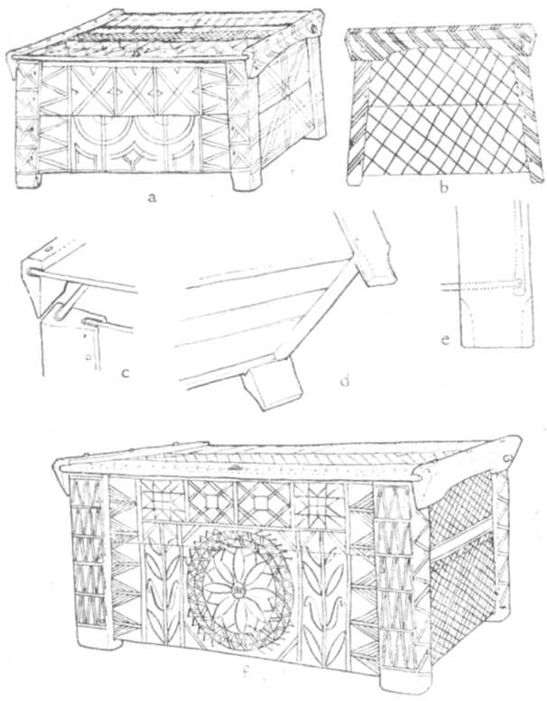
55. Ronygyásládák, bükkfából ácsolt ruhatartók: a) 1850 táján helyben készítették öreg
Petrás János nagyanyjának, mikor az férjhez ment (88×40×55 cm), Bf; b) hasonló
láda oldala (43×38×41 cm), Bf; c-e) az ácsolt bükkfaláda szerkezeti részletei (Sitár
Mihályné), Bf; f) helyben készült ronygyásláda „1810” évszámmal (80×50×42 cm) Piros
Györgyné, Bf.

mányos menyasszonyi ronygyásláda a csángóságnál belső fejlődés eredménye
lett volna, nem állítható; az viszont Igen, hogy a bútoralakulás kezdeti fo-
kainak bárhol való megfigyelése tanulságos lehet az általánosabban elterjedt,
fejlettebb bútorformák jobb megértése szempontjából.

114

A moldvai csángóságnál látható, hasított bükkfadeszkákból zsilipesen ösz-
szeillesztett ruhásláda szerkezete megegyezik az Európában mindenfelé el-
terjedt ókori eredetű ácsolt ládákéval (55—57). Alig 35—40 cm magas, 50—
60 cm széles és 90—100 cm hosszú mérete és lapos tetejű alakja a régi csíki
és kászoni „kar”-okéhoz áll legközelebb, bár nagyjából az Udvarhelyszékről,
az erdélyi Mezőségről, Szilágyságból és a Lápos-vidékről ismert formákkal is
megegyezik. Azonban díszítésük nem annyira az egyszerű vonalas (főleg fe-
nyőágas) díszű csíki-háromszéki vagy a körzővel képzett rozettás nyugat-
erdélyi szuszékokkal, hanem inkább pl. a hasonlóan változatos és műves dí-
szítésű észak-moldvaiakkal tart rokonságot. Moldvában, ahol reneszánsz jel-
legű virágos festésű fenyődeszka bútor még menyasszonyi ládának sem ké-
szült, a parasztház szokásos faragott bútorai közül a legnagyobb értékkel
(kelengye) összefüggő és a legszembetűnőbb, fő helyen álló, legfejlettebb
szerkezetű bútorra, a ronygyásládára összpontosult az egész bútordíszítő kedv.
A menyasszony számára kötelező közszemlére is kitett bútordarabnak
minden faluban akadt legalább 2—3 vagy több mestere, akik cseremunkáért
(1 napszám) szívesen vállalták egy-egy láda összeállítását és díszítését. (Bog-
dánfalván 1914 előtt Zsitár Mihály és Dogár János volt a legjelesebb láda-
készítő mester.) Ilyenformán a szuszékkészítés már itt is kinőtt a háziipar
keretéből, viszont még nem vált valamely falu foglalkozásává, mint pl. Er-
délyben, ahol az egykor ott is szokásos bükkfa ládákkal az egész országrész-
lakosságát alig 15—20, szuszékkészítésre szakosodott falu látta el.
Már a múlt század elején is legalább kétféle díszítőtechnikát alkalmaztak
a csángó ládákon: a hornyolást a vonalak és körvonalak „írására” (55, 57a—
b), valamint a lapos vésést és a feketére festést egyes díszítőelemek hang-
súlyozására (56, 57c—d). Különben a legrégebbi ismert — 1810-es évszámot
viselő — ládán még körzővel hornyolt nagy rozettát találunk (55a); később
a körzővel már legfeljebb a szegőmintákat húzták, a kis fél- vagy negyed-
köröket (56c, 57d). Megfigyelhető, hogy a legrégibb bükkfaládákon még érvé-
nyesülő hangsúlyozott középmintás kompozíciót és növényi díszítőelemeket a
későbbiek során a kézdivásárhelyi és brassói asztalosok Moldvába is szállított
virágos festésű ládáinak beosztása (két négyzet alakú s esetleg középen még
boltíves betét vagy betét-utánzat) és idomai váltják fel (56c, 57a—c), majd
ezt is fölcseréli a moldvai román díszítőmodor, az egész felületen egyenle-
tesen elosztott mértani — főleg kereszt — ornamentika.
A csángó bükkfa ládák népművészeti értékét újabban magán- és mű-
gyűjtők is fölfedezték. Egyes spekulánsok — köztük helybeli földbérlők —
végigjárva a Szeret menti falvakat (pl. Klézsét, Bogdánfalvát, Forrófalvát,
Lujzikalagort), százszámra vásárolták össze (esetleg fenyődeszka ládáért) a
régi szép évszámos ládákat, amelyek aztán különböző múzeumokba és mű-
kereskedőkhöz kerültek (kérdés, milyen adatok kíséretében).
Az 1848—49-es forradalom és szabadságharc leverése után Moldvába
menekülő székely családok kevés ingóságukat már többnyire tulipántos festett
ládákban hozhatták a csángó falvakba, majd a hétfalusi szekeresek saját ké-
szítésű és brassói festett ládákat szállítottak rendszeresen Munténiába és Dél-
Moldvába, berecki szekeresek pedig, legalábbis a múlt század utolsó harma-
dában, főleg a csángó falvakba évente százszámra hozták — egyéb portékák
(csizma, kalap, posztó, vasalt szekér stb.) mellen — a festett kézdivásárhelyi
ládákat (52b—c). Az ide gyártott ládák sajátossága volt (a háromszékiekkel
szemben) a bádog-„vasalás”, a motívumok elnagyolása, erős színei és az ere-

115

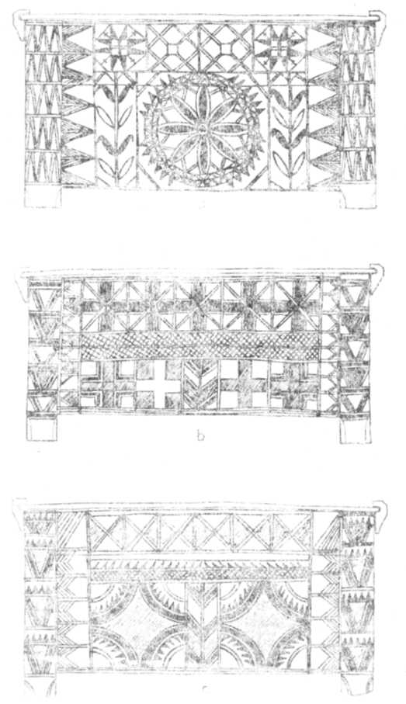
56. Ronygyásládák előlapjának díszítése hornyolt vonalakkal, a vonalak közeinek lapos
kivésésével — e mélyebb részeket mindig feketére festik — és az egész láda vagy egyes
díszítőelemek vörös festésével: a) Piros Györgyné „1810” évszámú ládája (hornyolt és vésett
díszítés, vörös alapszín és fekete festés), Bf; b) Petrás János „öreg apókajától örökölt” ládája,
1870 táján készült, vörös és (a kivésett részek) fekete festéssel, Ka; c) öreg Dombi Márton
1850 táján készült ládája („apókája” munkája, aki „mászoknak isz csált ronygyászládát”), Bf.

116

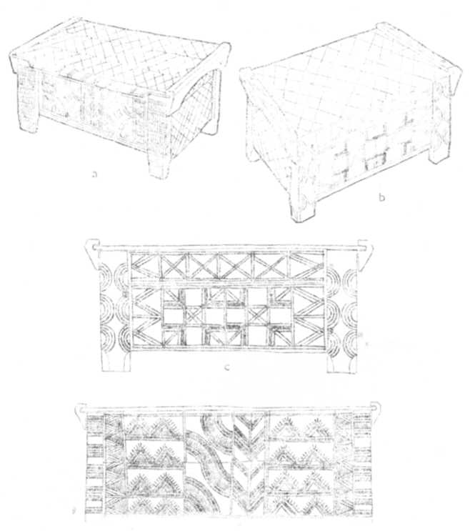
57. Ronygyásládák és előlapok díszítése: a) teljesen vörösre festett bikfa láda, melyet
Móric Mihályné nagyanyja Bákóban vett a vásáron 1865 tájt, Ka; b) Farczádi Györgyné
ládája (88×50×40 cm), 1870 tájáról („édeszanyja maradéka”); c) kicsi bikfa láda, Sitár
János készítette maga számára 1912-ben (az előbbi ládával azonos díszítésű), Bf; d) hosszú
bikfa láda (95 cm) 1840—50 tájáról, Tankó Györgyné, Bf.

detileg organikus minták, csokrok szétbontása és az egész felületen való el-
osztása, a stilizált virágmotívumok mértanias idomokká egyszerűsítése, az ál-
talános moldvai ízlésnek megfelelően. Egyébként ehhez az ízléshez igyekeznek
alkalmazkodni a század elejétől kezdve a bákói bútorraktárakból vásárolt szí-
nes nyomású, papírborítású, flóderes gyári ruhásládák is.

117

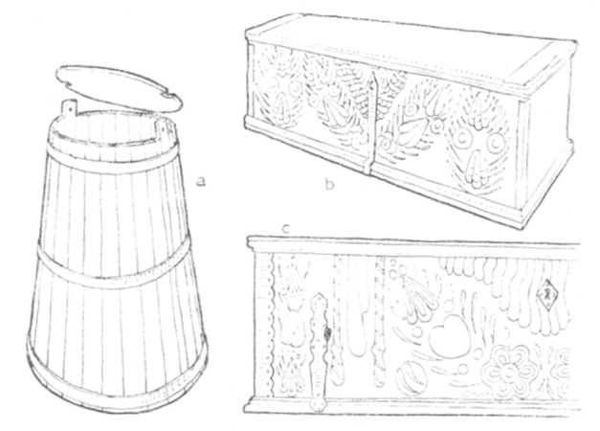
58. Ruhatartók: a) ronygyásputyina bükkfa dongákkal, Csuráj János készítette lá-
nyának, 1925-ben (hasonló a lisztesputyina is), Ff; b) zesztreláda, Dobos Andrásné nagyanyjá-
nak szülei a vásáron vették Bákóban, 1870 tájt (barna alap, piros párkányok, fekete bádog
pánt, piros és kék festésű rózsák és bojtok, fekete levelek), Bf; c) hasonló zesztreláda 1890
tájáról (sötétzöld alap, fekete vasalás, vörös párkányok, márványos középdísz, fekete levelek,
piros szívek, rózsaszín-fehér-kék rózsák, sárga-piros bojtok, vörös-rózsaszín drapéria),
Bf— Bukila.

A 20-as évektől kezdve, a fenyődeszka, gyári drótszeg és kézifűrész hasz-
nálatának itteni általános elterjedésével, az ácsolt bükkfa ládák vagy a kézi-
festésű virágosládák, illetve gyári papírflóderes ládák mellett — második
ládaként elterjedtek az egyszerű házi készítésű deszkaládák, vagy az egyszí-
nűre lefestett katonakuferek. A gyarapodó ingóság, főleg a házi készítésű
fehérnemű tartására pedig terjednek a régi csíki példányok után szabott pad-
ládák (61—62), amelyek az ajtóval szembeni főfalnál (az ágy és ronygyásláda
közt) mind több helyen felváltották a kezdetleges cöveklábú padot.

SZÉK, ASZTAL, ÁGY

A csángó hajlék berendezésének a napjainkig helyhez kötött, alig moz-
dítható vagy legalábbis állandó helyű része — mint láttuk — a földhöz és
falhoz tapadt ősi sártöltésekből alakult, a mozdítható, illetve szétszedhető
bútorok elődje pedig a másik „ősbútor”, az apró tehető-vehető szék. Míg vi-
szont a sártöltés, sárpadka csak a végleges megtelepedéskor létesült állandó
hajlék építménye, a szék eredete az ősi nomád korba nyúlik vissza. Az egy-
szerű logikán kívül erre tanít az egyetemes néprajz, a magyarság esetében

118

pedig e két ősbútorunk elnevezése is. A magyar (és csángó) pad szó szláv
eredete világosan utal arra, hogy csupán a szláv népekkel való érintkezés,
építkezésük megismerése és a mellettük való letelepedés után honosult meg a
padfélék építése is, míg szék szavunk még honfoglalás előtti türk szó, s maga
a tárgy a hordozható, ideiglenes hajlék bútora volt.
A régimódi csángó szék az egyszemélyes és alacsony kicsiszék, melyen az
ugyancsak alacsony tűzhely és asztal körül kuporoghattak. A kicsiszék rit-
kább változata a 20—25 cm átmérőjű homorú, három- vagy négylábú kerek-
szék (59d), gyakoribb azonban az átlag 15×40 cm-es téglalap alakú ülő-
lappal ellátott, 22—25 cm magas, négylábú szék. Az ülőlap rendszerint bik-,
plop- vagy gyió (dió-) fából fejszével kihasított darab, ebbe fúrták be a
lábak helyét, majd a behelyezett lábakat felülről bevert ékekkel rögzítették.
A kerekszék felfordított lábai közé állítják a még forró málésüstöt, mikor a
keményre főzött puliszkát habarják; ez föltehetően a környező románoktól
a háromlábú kerek asztalkával együtt újabban átvett forma. A régi és álta-
lános téglalap alakú kicsiszék készülhet egyenletes vastag lappal (15, 16, 24.
64c—d), vagy csak a lábak becsapolása helyén vastagon hagyott lappal (59a),
vagy pedig ugyanitt hevederrel megerősített lappal (59b). A régies alacsony
alattvalószékeket használat (étkezés) után mindig a mennyezet nélküli kitér,
eresz vagy szín szarufái, fedéllécei mögé szúrták, a lakóhelyiségben pedig
a pad vagy ágy alatt tartották. A könnyebb fölemelés érdekében esetleg kö-
zépen átfúrták, néha pedig támlával látták el; ezt alul facsappal rögzítették
(kicsi karszék, 59c). E szerény bútorokból szükség esetén 6—10 darabot is ki
tudnak rakni a ház közepére, az asztalka köré.
Olykor két kicsiszékre hosszabb deszkát fektetnek, amelyen többen is ül-
hetnek. A guzalosban (fonó) ez újabban általános szokás (régen minden lány
vitte esténként a maga külön székét), s néha a házban is, pl. edények tartá-
sára (3b, 67a). Ha a szék ülőlapját 50 cm-nél hosszabbra készítik, úgy ketten
is ülhetnek rajta. Az ilyen kettesszékek vagy hosszúszékek főleg a négyszögletű
asztalok körül használatosak (18, 24). Akárcsak a kicsiszékek, a hosszúszékek
is készülnek támlával. Régente a karja (háta, támlája) itt is még külön illesz-
kedett az ülőhöz (54c—d), de újabban a támlát már a fölfelé megnyújtott
hátsó láb tartja (54a—b). Mind a hátatlan, mind a hátas hosszúszékek inkább
a színben, az ajtó mögött kapnak helyet, csak néha foglalják el a házbeli
régi cöveklábú pad helyét, s ilyenkor már inkább padnak is nevezik. Az újabb
típusú hátaspadok mintájára készült pilléres, lécvázas, a fölfelé megnyújtott
hátsó lábak közé rögzített hátú karjos-, kars- vagy korsszékekkel is találko-
zunk újabban, rendszerint már 40—50 cm magasan levő ülővel, gyakran esz-
tergált lábakkal, háziipari vagy helyi asztalos-munkaként (60—62).
A csángóságnál még feltalálható tárgyak alapján nyomon követhető az
asztal fejlődése is, az egyszerű székformától a sajátos komoly bútorrá ala-
kulásáig. Nyári konyhák, kilérek bútorai közt néha még napjainkban is alig
tudjuk megkülönböztetni a székféléktől az asztalt, amely ugyancsak négy
befúrt lábbal ellátott, a székeknél kevéssel magasabb és kb. 40 cm széles, dió-
fából vagy bükkfából kifaragott deszkalap. A néhol (pl. Klézsén) használt
asztalszék elnevezése is utal e bútornak a széktől való származására. Gyerekek
számára most is mindenütt készítenek alig 30—35 cm magasságú kicsiasztalt,
de a régiektől maradt rendes asztalok is rendszerint csak 40—50 cm magasak
(19a, 50, 63a—b, 64a—b, 65). Étkezéskor a kócból (sarok) előveszik az asztalt,
a helyiség közepére teszik, s úgy ülik körül a családtagok, távolról (70—80 cm

119

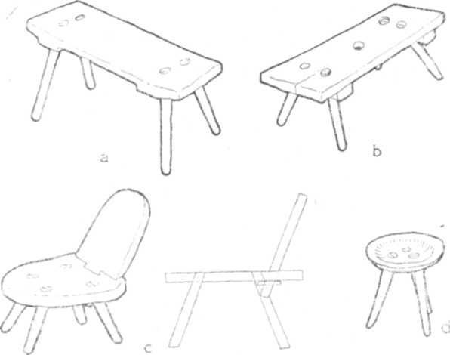
59. Székek: a) keményfából faragott szék (h: 45, m: 35 cm), s; b) alattvalószék (az ágy
és pad alatt tartják, m: 23 cm), Bf; c) kicsi karszék („mikor ülnek enni”), Np; kerek-
szék (felfordítva ennek lábai közé helyezik a forró üstöt a puliszka kavarására), Bf,

távolságból), apró székeken az asztalra tett közös fazekat, tálat, ide kibontott
málét (kemény puliszka). A szélesebb asztallap alatt — különösen ha a lap
több deszkából áll — erősítő és összetartó hevederek vannak, amelyek lehe-
tővé teszik, hogy a befúrt botlábak helyett az asztalnak a heveder vésetébe
csapolt, hasáb alakúra faragott hosszabb lábai legyenek.
E régimódi alacsony asztalokról nagy távolságból való kanalazás nagy
türelmet és ügyességet kíván. A kényelmesebb étkezés igénye tette szükségessé
az asztal magasítását és szélesítését, hogy bár ünnepi alkalmakkor (búcsú, ven-
dégeskedés, karácsony) kényelmesen hozzáülve ki-ki külön tányérból is étkez-
hessék. A méreteiben és súlyában megnőtt asztalnak viszont már állandó he-
lyet kellett biztosítani, amely itt is a padok találkozásánál, a közben megna-
gyobbított ablakú sarok lett. Eleinte megtartották a régies szerkezetet, csu-
pán a lábakat nyújtották meg. Az így keletkezett nagyasztal alatt elfért a rend-
szerint használt, ide-oda helyezett, régi méretű kicsiasztal (65). A hosszú asz-
tallábak összefogását biztosító vízszintes hevederek alkalmasak voltak arra,
hogy — rajtuk átfektetve — az asztallap alatt egyet-mást tarthassanak is.
Ez a nagyasztal már átmenet a századforduló tájától a csángó házakban is
terjedő pilléres szerkezetű szekrényes, kamarás vagy fiókos, különálló lapú,
jobbára a ládakészítő mesterek által bükkfából ácsolt nagyasztalok felé (57—
68). A fenyődeszka, kézifűrész, gyalu és gyári szeg általánosodó haszná-
latával e régi ácsolt bükkfa asztalokat fokozatosan kiszorítják a hasonló mé-
retű, de más asztalosmunkájú deszkaasztalok.

120

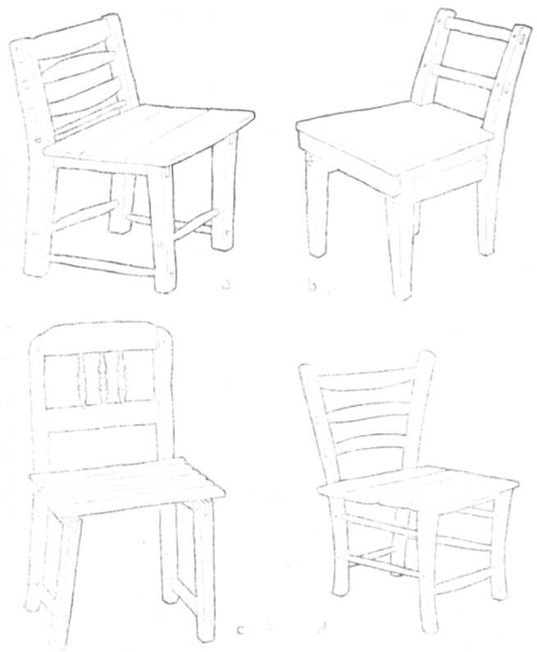
60. Karsszékek vagy karjosszékek (ülőlapjuk magassága 40—45 cm között): a, d) Mf;
b, c) Bf.

A fenyőfa asztalokkal egyidőben terjednek, különösen a Szeret-balparti
falvak csángó lakásaiban, a környékbeli bojárházaknál látott minta után, a
nagyon alacsony, háromlábú kerekasztalkák. Ugyanakkor népes menyekezők
(lakodalom) és kamandérok (halotti tor) alkalmával az udvaron még a ha-
gyományos technikával ütnek össze hosszúasztalokat: vagy úgy, hogy a 3—4
m hosszú fenyődeszkába fúrt lyukakba illesztenek lábakat, vagy pedig úgy,

121

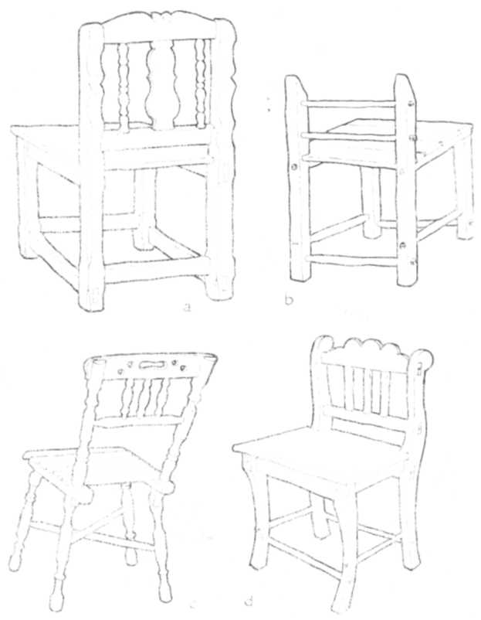
61. Karsszékek: a, c, d) Bf; b) Ta.

hogy a szomszédoktól is kölcsönkért kicsiasztalokra és kicsiszékekre, illetve
külön e célra hasonló technikával készült kis keckékre (kecske, bak) fektetik
a hosszú deszkákat (63d—e).
Hogy a széles tűzhely nem csupán a házbeli padféle ülőhelynek, hanem
a fekvőhelynek is kiindulása volt, azt bizonyítja, hogy a csángó tüzelők —
kemence, szóba — mögötti tűzhelyrész, a sutu még most is a vének és gyer-
mekek rendszeres alvóhelye (34, 38b, 41). A régi lakóházakban csak aki nem

122

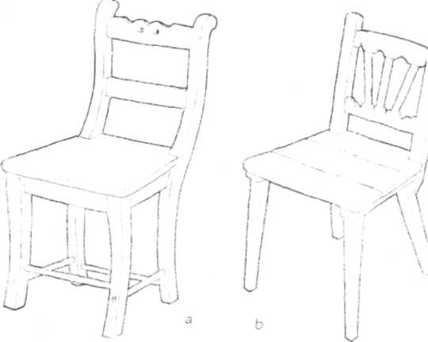
62. Karsszékek, Bf.

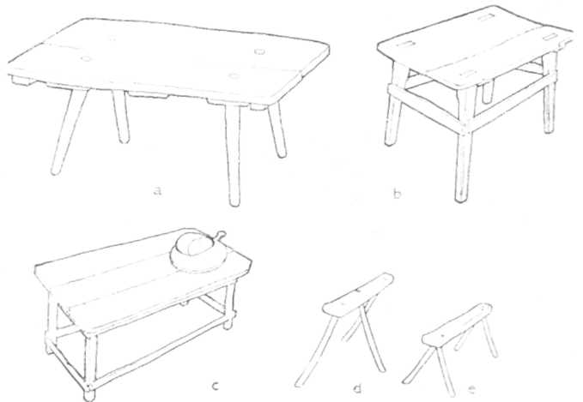
63. Asztalok: a) (m: 45 cm). Bf: b) (m: 50 cm), Mf; c) (m: 50 cm), rajta a lapítóra
tett málé, O; d-e) kecskék lakodalmas asztalhoz és ágy alá, Ka.

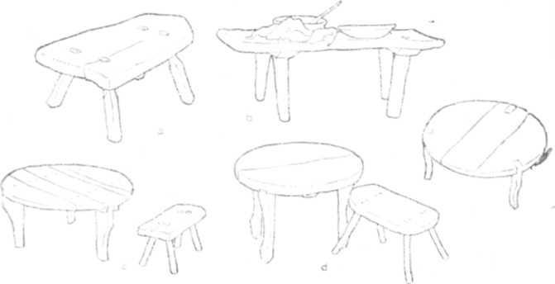
64. Asztalok: a) kicsiasztal (m: 35 cm) „gyermekek esznek róla”, bf; b) kicsiasztal, „a
Táti csálta gyiófából”, bf; c) „romános” kerekasztal (m: 36 cm) és hozzá való kicsiszék
(m: 26 cm) ta; d) kerekasztal (m: 45 cm) és szék, e) kerekasztal (m: 25 cm), ka.

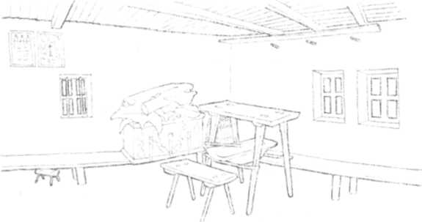
65. Ablakos sarok régies, öreges, nyári hétköznapi elrendezése: a cöveklábú hosszú
padok összetalálkozásánál liszteshordó, barassói láda gúnyának, előttük nagyasztal a tésztás
tekenővel és kicsidasztal (evéshez), a falon szentképek, pócika és szegek kendőnek (Kicsid
György), Bf.

fért el a tüzelő számára emelt töltésen, főleg a fiatalabbja, vetett magának
ágyat a tűzhely folytatásában emelt falmenti hosszú töltésen, majd az ezt
felváltó cöveklábú padon. E körben futó padnak a tüzelőhöz közelebb eső
részét megszélesítve alkalmasabbá tették a fekvésre. Valójában ez volt az első
lépés a külön ágy felé (32—36, 43). Ezek a rögzített ágyak, a többi bútorhoz
hasonlóan, igen alacsonyak voltak; csupán a házon kívüli helyiségekben — a

124

66. Ablakos sarok, innaplóba felvetve (Duma György). Bf-Alsópatak

67. Nagyasztalok, bükkfából: a) 80 éves nagyasztal fiókkal a kilérben (Iker István),
Ta; b) kamarás asztal, Ff.

kicsiházban, kilérben s főleg az állandóan nyitott állásban — emelték meg
az ágyat (4c), hogy a pihenő ember nyugalmát ne zavarhassák a ténfergő ál-
latok (kutyák, macskák stb.). A szélesített fekvőhelyek több deszkáját már a
cöveklábakra előzőleg keresztbe helyezett hevederfélékre kellett fektetni (43).
Mivel rájöttek, hogy e hevederek belső végeit a falba is verhetik, a fal felőli
két láb már el is maradhatott (4c).
Ahogy aztán a régies padokat mindinkább a mozdítható hosszúszékekkel
helyettesítik, az ágyként szolgáló cöveklábú padrészt is e hosszúszékek min-

125

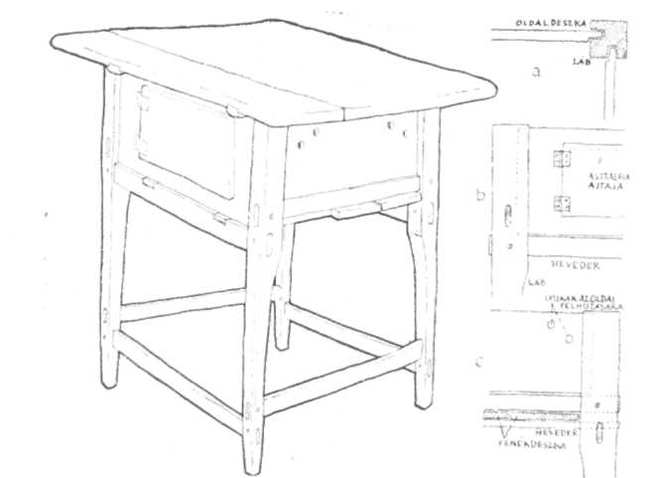
68. Régi bükkfa nagyasztal és szerkezeti részletei: a) felülről, b) elölről és c) oldalról
(özv. Kicsi Mihályné), Bf.

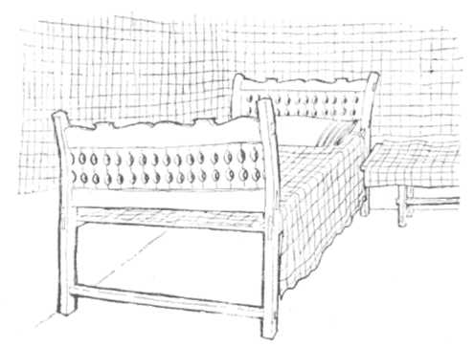
69. Karjaságy, Kl.

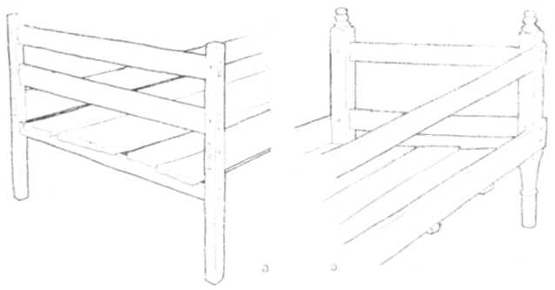
70. Karjaságyak, Bf,
71. Karjaságyak: a) Bf; b) Mf.

tájára kezdték becsapolt lábakkal készíteni (34), a több deszkás, szélesebb agya-
kat pedig úgy tették mozdíthatóvá, hogy a hevederrel ellátott cöveklábpárok
helyett egy-egy befúrt lábú hosszúszéket vagy hevenyészettebb bakot helyez-
tek keresztben a deszkák alá (15, 38b, 40, 63d—e). Az ilyen ágy már bár-
mikor szétbontható és másutt rakható össze, vagy egyes elemei akár más
célra is alkalmazhatók. Mindenesetre az ilyen ágyfélékre már nemcsak padta-
karó került, hanem egy egységes méretű és anyagú, szalmával töltött vánkos
szalmazsák), erre meg egy csepűből szőtt csíkos takarodzó lepedő, a fejrész-
nél pedig egy-két nádibottal (ősszel leszedett, megaszott és szétfosztott nádvi-
rág) vagy récetolluval töltött hosszú s keskeny párna.

127

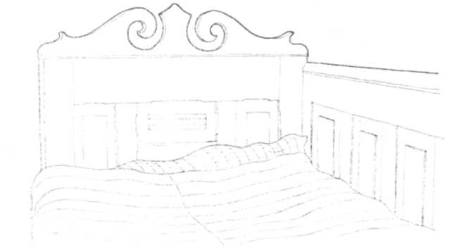

72. Karjaságy, újabb asztalosmunka, fenyődeszkából, veres és ultramarinkék festéssel
(Dogár Péter), Bf.
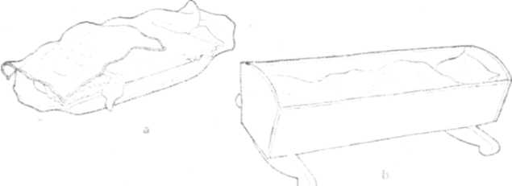

73. Bölcsők: a) tekenyobőcsű vagy bubatekenyő, Bf; b) házi bécsű, O.

Az első világháború után az ágy fejlődésében is nagy fordulat áll be a
csángóknál: az új szerszámok, anyagok és mesterségi ismeretek elterjedésével
megszületnek a helybeli kontárok vagy már tanultabb asztalosok által ké-
szített mozdítható és önálló ágyak. Ezek az ágyak azonban az 50-es évekig
sem kaptak valamiféle egységes formát. Egy részük még ülőhelyül is szol-
gáló alacsony kerevet (31, 32, 40, 46), más részük pedig ellenkezőleg, a
végeiken a nagyszékek támlájához hasonló megoldású karjaságy, esetleg eszter-
gált lábakkal (41, 69—71); legáltalánosabbak azok, amelyeknek két-két egye-
nes lábát két-három kötés, s az így alakított ágyvégeket az oldalsó hosszú-
deszkák tartják össze (70—71). E két ágyvég és két oldalsó deszka egyben
kerete a szalmazsák nélkül behelyezett szalmának is, Előfordul, hogy az ágy-
lábak felső végeit faragással vagy esztergálással ékesítik, és hogy néha belül
még külön falvédő deszkát is szegeznek (71a). Egyik csángó asztalos az egy-

128

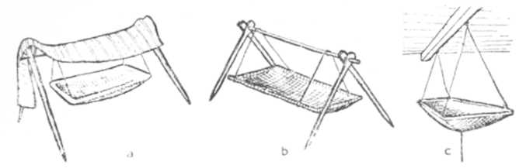
74. Bölcsök: a) mezei bécsű; I; b) mezei bécsű, részei: lábak, bécsűfa (fent), bécsű
(léckeret kockás kenderlepedővel), madzag, Pu; c) lepedőbőcsű a házban, L.

kori barokkos cikornyájú és betétes székely agyakat próbálta utánozni (72).
Az Önálló gyermekbölcső (bőcsű, bécsű) még az önálló ágy mértékében sem
honosuk meg: külön bölcső helyett a csecsemőknek jobbára mindenfelé a
cigányok által vájt kis dagasztóteknőket (tekenyőbőcsű) használnak (73a). A
teknőt a csecsemővel az anya az ágyra helyezi, vagy ha ülőmunkát végez, a
földre téve lábával ringatja. Ritkább a padlásgerendáról függő fennjáróbőcsű
vagy lepedőbőcsű, nyáron pedig gyakori a kapáláskor kivitt mezei bécsű (74).

FALIBÚTOROK

Míg az előbbiekben bemutatott csángó bútorok vagy a fal mentén épült
sártöltésből, vagy pedig a tehető-vehető apró székekből alakultak, a követke-
zőkben ismertetendő bútorok az épülettel összefüggő olyan elemekből keletkez-
tek, amelyeknek kifejlesztése révén a lakóhelyiség falainak magasságát haszno-
sítják a kényelmesebb házbeli élet, a teljesebb berendezés érdekében. Ugyan
akkor e bútorok a lakásbelső képének is igen fontos elemei, amennyiben a kö-
rül levő falak szemvonalba eső üres felületeit sajátos körvonalú foltjaikkal s
a bennük vagy rajtuk tartott szokásos holmikkal benépesítik, színesítik,
ékesítik.
A tetőváz kézzel elérhető vízszintes gerendái, rúdjai kezdettől alkal-
masnak mutatkoztak egyes dolgok tartására. Így pl. a szarufapárokat kellő
szögben rögzítő és kitámasztó kakasülők a hijuban egyben alkalmas szárító-
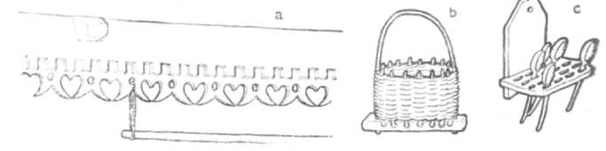

75. Tartóeszközök: a) mejjékrúd a ház déli eresze alatt, „szoknyát, gúnyát tesznek rá”
száradni, Bf; b) kosár a kalányoknak (Fekete Józsi Pista készítette), Dó; c) lingurár, Ta.

129

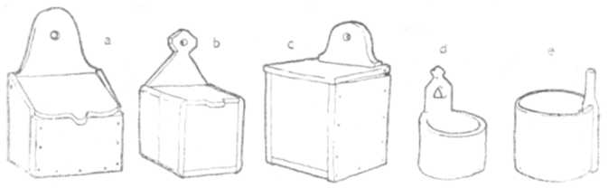

76. Fali sótartók: a) Dó; b) Dó; c) Ta; d) L; e) sótartó bánicocska, Ta.

illetve füstölőrudak is voltak különféle eltartandó élelmiszerek (hús, szalonna,
gomba, aszúszőlőfürtök, vetőmag, kukoricacsövek stb.) számára, míg a folyó-
gerendák, illetve az évszázadokkal ezelőtt bevezetett lepadolásuk óta a kissé
alantabb hozzájuk erősített rudak főleg a szárítást kívánó, vagy a ládában
nem férő ruhadarabok fölteregetve tartására voltak alkalmasak. A tűzhely
fölötti vagy a ház délre néző bejárata előtti rudakra fölvetett gúnyát a tűz,
illetve a nap nemcsak szárította, hanem — a tűz füstje, illetve a napsugár —
egyben fertőtlenítette is. A ház előtti eresz alatt a szarufák végeihez vagy
— újabban — a cifra koronához (75a), illetve a lakóhelyiség tűzhelye fölött a
mennyezetgerendához madzagokkal felkötött rudak a házbeli élet s így a lakás-
berendezés korunkig nélkülözhetetlen ősi bútorai.
Az eresz alatt végignyúló hosszú rúd, a mejjékrúd a mosások idején rend-
szeresen használt ruhaszárító, máskor pedig, szép időben, ide rakják föl szel-
lőzésre a háziposztó és prémes ruhadarabokat: a szoknyát (szokmány, fel-
öltő), kozsókot (bunda), egyebet. A házbeli rúd rendes helye a ház belső
fala mentén van, egyik végével egészen a tüzelő fölé nyúlik, ott, ahol magas a
szóba, gyakran ennek tetejére rá is támaszkodik (21b, 23, 24, 29, 32—35,
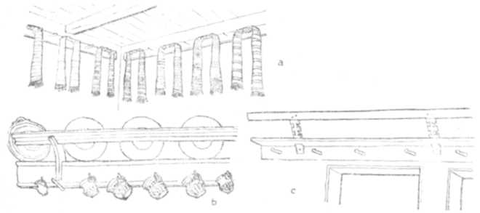
77. Fogasok az ablakos falakon: a) kendőszeg megrakva kendezőkkel, L; b) táltartó,
Np; c) táltartó, tánygyérpóc vagy kendőszeg, Kl.

130

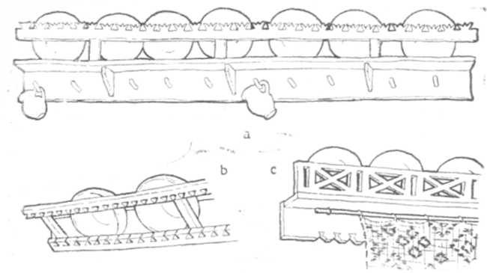

78. Tányérpolcfélék: a) táltartó bükkfából (Duma János munkája), b) tálas vagy
tánygyérpóc, Kl; c) tánygyérpóc vagy kendőpóc (Petrás Nagy Mihály munkája 1914-ből,
vörös és ultramarinkék festésű), Bf.

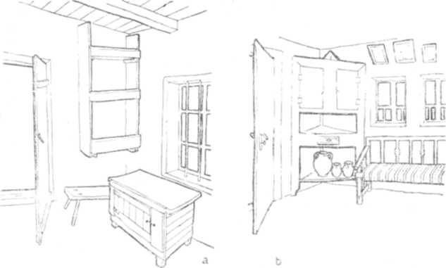

79. Az ajtó mögötti sarok: a) fent póc, alatta szék, előtte asztal béfenekelve, Pl; b)
sarokduláp, benne fazak galuskának és egyfülű csiprok, pad, leterítve padravalóval („a fejérje
kender, a tarkája gyapjú”), Ka.

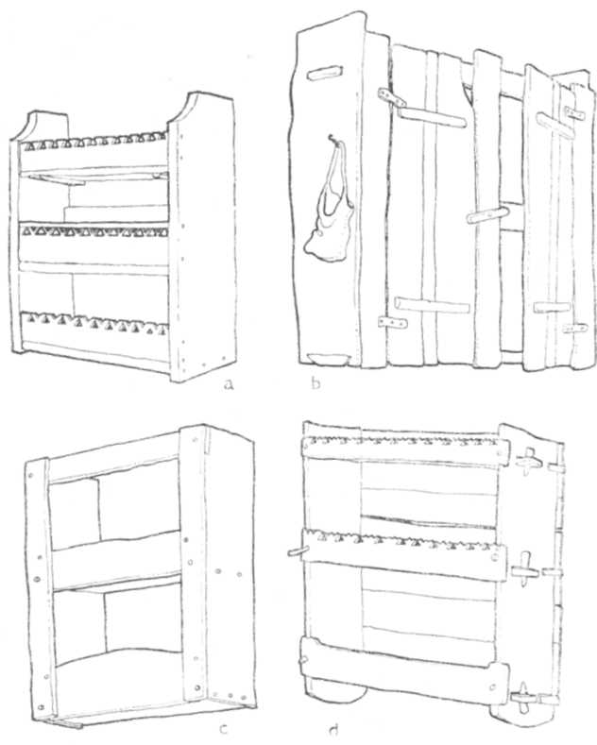
80. Falipolcok: a) pócocska (az ágy fölött), KI; b) póc („kettő szegen ül a falon”), S;
c) póc (az ágy fölött), Ff; d) póc (Bordás Péter dédapja csinálta, „csak fécivel”), Kl.

37—40, 43, 44). Télen át ez a mosás utáni szárítórúd, de máskor is gyak-
ran itt szárad a kisebb mosás utáni vagy az esőáztatta ruha, a kimosott
kenderfonal, s nyáron a nap fakító sugarától óvott vagy tolvajoktól féltett
értékesebb ruhadarabok (katrincák, fóták).
A tüzelő és ágy között s így az ajtóból a legszembeötlőbb helyen elhe-
lyezett rúd a csinosan elrendezett rávetett gúnyafélékkel a lakásbelső fontos

132

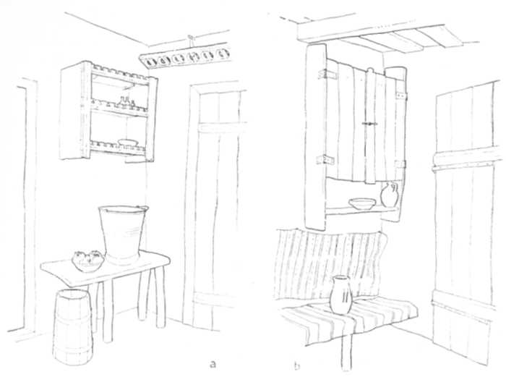
81. Ajtó mögötti sarok: a) a színben, bútorok: pad vizesgalyátának (előtte kártya ke-
vertnek, mosléknak), póc, táltartó; balról ajtó a házba, jobbról a tőtés felé (Páncél György),
Np; b) a házban bútorok: pad, rajta padtakaró, mögötte lécser, fölötte póc, Bf.

dísze lehet. E felismerés folytán vált rendszeressé a rúdon átvetett díszes, csí-
kos szövésű rúdilepedő, amely legalábbis ünnepnapokon kötelező módon föl
van terítve. Még az újabb tapasztott-meszeit mennyezetű lakásokból sem hiá-
nyozhat a rúd, s ott, ahol a lakóhelyiség mögött kamara keletkezik, a rúd
ide is bevonul, mint a fonalak és vásott ruhák rendes tartóhelye.
A tűzhely fölötti rész, mint kiváló szárítóhely, nemcsak a ruhaszárító-
rúdnak alkalmas, hanem ide a mennyezetgerendákról lelógó zsinegekkel vessző-
fonású lyásza (lésza) is felköthető. Rajta aztán sajt, gyümölcs és egyéb tart-
ható, aszalható, füstölhető. Újabban már inkább csak a házon kívül, a nyári
konyha s még inkább a sütőház vagy állás tüzelője fölött láthatunk még
ilyen lészákat (4c), az ősi szabadtüzelés és mennyezet nélküli hajlék berendezé-
sének maradványaként, amely hajdan szikrafogó is lehetett.
A szoros értelemben vett falibútorok őse a népi faépítkezésben oly fontos
szeg. Kezdetleges határbeli hajlékokban a keményfából faragott szeg az egyet-
len gúnyatartó (2a), de még találunk olyan öreg lakóházat is, ahol a falbeli
ágas (sas) meghagyott, kiálló ágát használták tarisznyatartónak. A csángó la-
kásbelső jellegzetes eleme a falba vert cserefa szeg (7, 10, 14, 33, 51). A drót-
szeg ezt ma sem pótolja, mivel hamar meglazul. A faszegre akasztva lóg az

133

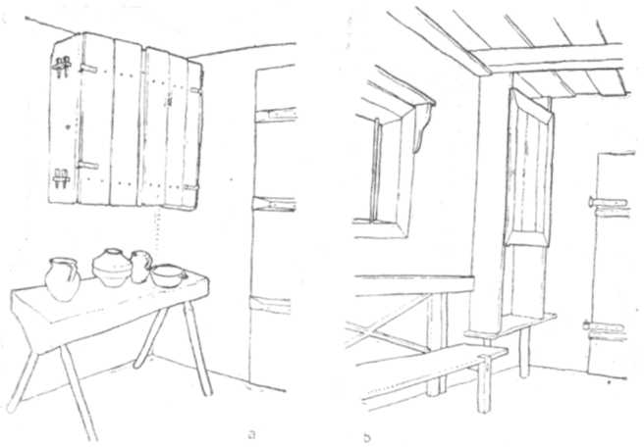
82. Ajtó mögötti sarkok: a) vízpad, fölötte póc, Gy; b) lábra föltett póc vagy tálas
vagy blidár, az ablak fölött pócika könyv tartására, Bf.

ereszben, színben a veres csíkozású szőttes tarisnya, a csángó asszonyok úti
öltözetének e jellegzetes velejárója, a házbeli főhelyen áll a férfi innapló-
kalapja, prémsapkája (34, 66), az imádkozó (olvasó), és feljebb a szentkép
(52, 66), a tűzhely közelében a sótartó, kalánytartó, málé szelő, seprő (10, 16b,
19b, 50). A sótartót és kanáltartót, mivel felakasztásra készült tartóhelyek, már
falibútoroknak tekinthetjük.
A kanáltartó régen kis, fölakasztásra készült füles fonott kosár volt
(75b). Ezt váltotta fel fokozatosan a bükkfából faragott összeillesztett forma
(75c). A konyhai sótartó viszont sokáig a szádokfahéjból készült kis doboz
volt (76e); csak századunkban került a falra is sótartó (76a-c). Ugyanígy a
tükör is hajdan a ház tapasztásakor a kisablak közelében a falba tapasztott
apró tükör- vagy üvegcserép volt, csak a század végétől kezdtek vásárolni
berámázott tükröt s főleg olajnyomatú szentképeket a csángó katolikus bú-
csúkra Csíksomlyóról, Madéfalváról vagy Brassóból jött szentképesektől, akik
ezeken kívül még olvasókat, kereszteket s különféle magyar nyelvű nyomtat-
ványokat is árultak (utóbbiakat aztán a gerendán tartották).
A barna vagy zöld rámás szentképek magasan fent, többnyire egysorban
kissé megdőlve, a tükör, fényképek s egyebek pedig lennebb kerültek a főfalra,
az ablakok közé. Ezek az újabb nyomdai és manufakturális termékek azonban
csak mintegy száz éve szorították ki fokozatosan a lakásbelső ablakos falainak
egykori fődíszét, a mennyezet alatt egymástól egyenlő távolságra beütött sze-
gekre akasztott, végeiken csíkos szövésű kendezők sorát. A kis egyesházakban

134
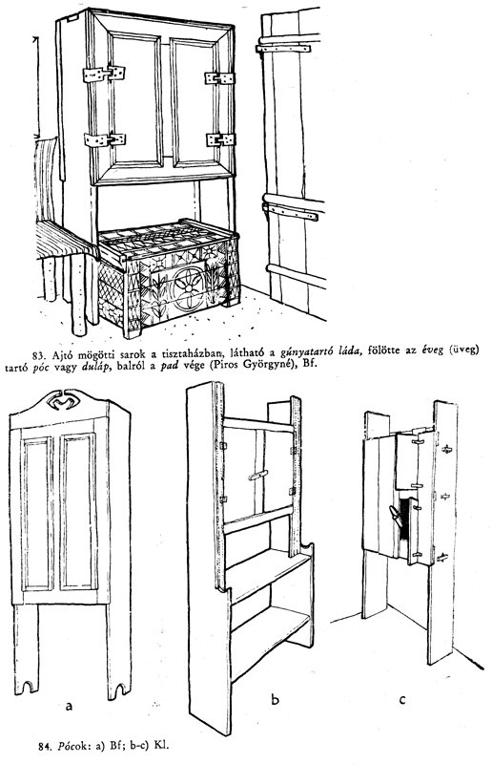

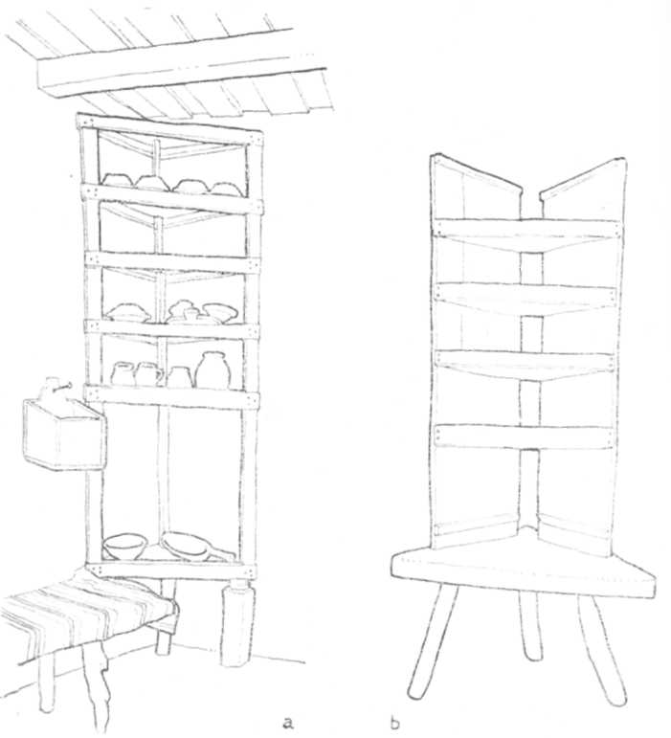
85. Ajtó mögötti sarok és sarokpolc: a) S; b) Dó.

ünnepeken, a kettősházak tisztahazában pedig állandóan ott díszlett a mennye-
zet alatt a rúdravaló, az ablakos falakon pedig a kendők sora, míg alább,
a padok s ágyak fölött az ugyancsak szegekre akasztott hőszigetelő és támlát
helyettesítő szőttes falravalók és padtakaró lécserek (29, 31—33, 35, 36, 38, 40,
4l, 43, 46, 48, 51, 52, 66).
A régi „kendő-kultúra” — nevezhetjük így, hiszen a kendők nem csak hasz-
nálatra és dísznek készültek, hanem különféle egymásközti hagyományos szolgá-
latok szokásos viszonzóeszközei (tehát valuta-jellegűek) is voltak — az újabb la-
kásbelsőben már csak csökevényes formájában él: csupán a tűzhely közelében

136

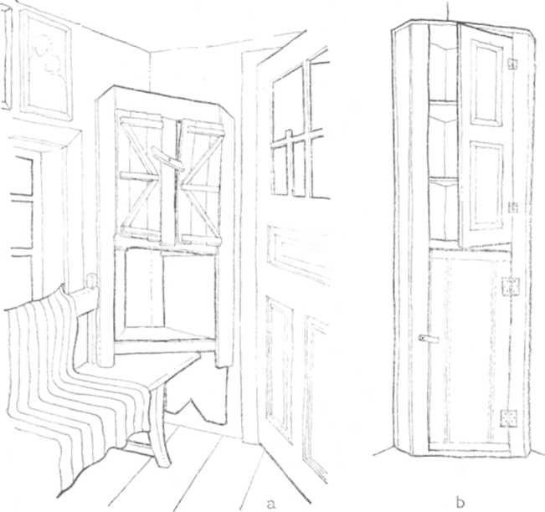

86. Ajtó mögötti sarok és sarokpolc: a) kócosblidár (saroktálas) a pad végére helyezve
(Benedek Péterné), Mf; b) póc (Benke Antal), Kl.

látunk még faszegre fölakasztott használati kendőt (38, 41), a tisztaházba a
pedig a szentképek között egy-egy díszes szövésű rojtoskendőt (66), esetleg
az ablak fölött is kikötött végű kendőt.
A mennyezet alatti egykori kendősor emléke a főfal asztal fölötti ré-
szén a század elejétől néhol szokásos, bükkfa lécekből házilag faragott, kb.
2 m hosszú tánygyérpóc vagy táltartó régies kendőpóc elnevezése (77—78). E
bútordarabnak a falon elfoglalt helye és esetleg alsó szegsora (melyre csiprokat
akasztanak, 77a, 78a) ugyancsak az egykor itt volt kendőakasztó szegekre, il-
letve kendőfogasra (Csíkban ilyen volt az eredeti „kendőszeg”), utal, mint
elődjére (77a). A csángóságnál a régi kendősor egy részének helyébe lépő fali
tányér-, tál- és csuportartó azonban a székelyföldihez képest kezdetleges, kis
méretű, késői és rövid életű is volt: a kezdetlegesebb táplálkozás és lakás-
igény miatt itt nem alakult ki olyan népi kerámiakultúra, mint a szom-
szédos erdélyi tájakon.

137

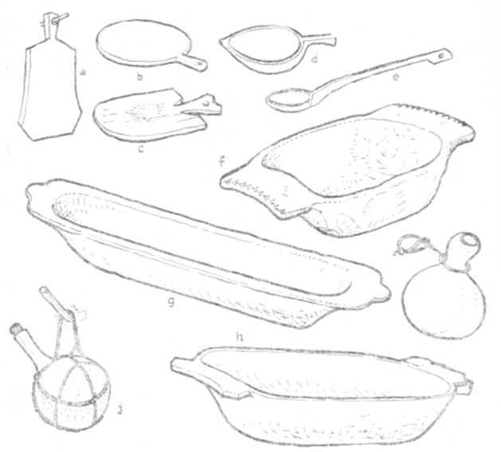

87. Egy darab-fából előállított háztartási eszközök: a) lapitó, Pl; b) fedő vagy lapitó,
L; c) lapitó, Ta; d) kaos, liszt- és gabonamerő, Ka; e) nagykalány („búcsú, menyekező s
halott alkalmával galuska-, tokán- s lémérő”), Kl; f) kerektekenő, g) hosszútekenő és h)
tekenő kenyérnek, Bf; i) tidva (tökedény) („kapanyélbe akasztva viszik a mezőre víznek”,
5—6 literes); Bf; j) tidva olajnak, Gy.

Már az említett hosszú lécekből összeállított tányértartókat-kendőszegfé-
léket megelőzően voltak a csángó lakásokban különféle polcok konyhai dolgok
(edény, élelem stb.) tartására (20b). A polc egyik kezdetleges formája a
rúdhoz hasonlóan a tüzelő közelében levő és a padlásgerendától függeszkedő
fonott vagy deszkatábla (4c), s ezzel közeli rokon az ugyancsak a padlásge-
rendáról függeszkedő füst- és szikrafogó kas teteje, illetőleg alsó széles deszka-
rámája, melyet pócnak is neveznek s rajta mindenféle apróholmit tartanak
(13). A függesztett megoldású polcok körébe tartoznak a kezdetleges (egy-
deszkás) polcok is, amelyeket az alkalmazott faszegek csak rögzítenek (23).
A házfal fokozatos magasodásával már legalább másfél százada lehe-
tővé vált a tetszés szerinti magasságba ütött szegekre helyezett vagy akasztott
falipolcok bevezetése. A gyarapodó étkezési és háztartási tárgyak tartására
kialakul itt is a két-három soros, 50—70 cm széles és 15—20 cm mélységű

138

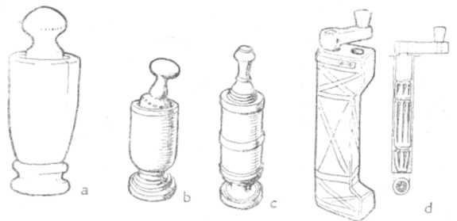
88. Borstörők: a) Gy; b) Kl (helyben készült); c) Pl; d) Bf (törökös faeszköz).
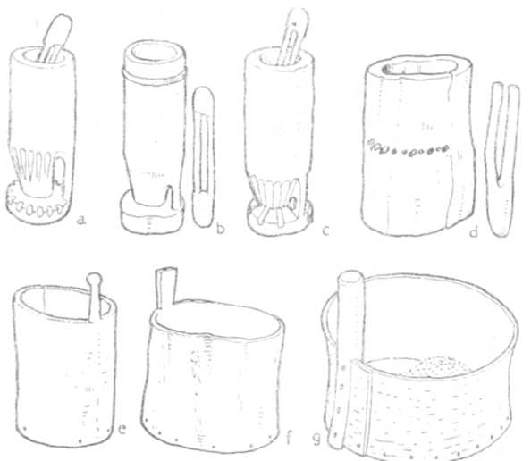
89. Törők és mérők: a) mozsár puj-(kukorica), bogsó-(tömbsó), árpa-, kender- és bosztány-
mag-(tökmag) törő (m: 88 cm), Ka; b) ua., Kl; c) ua. (hársfából), Pl; d) buduroj és kilug
(kukoricafejtő), Ta; e) sztámbula (véka fatörzsből), Bf; f) gyimile (15 literes mérték), S;
g) szapu (30 literes) szádogfa héjából; bab, puj, pityóka tartására (régen szegezés helyett
varrták), Ka.

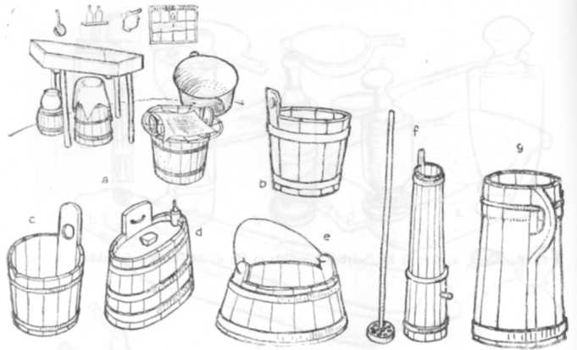
90. Dongaedények: a) sztina belseje, a lábakon álló sajtnyomó krinta és ordafőző
nagyüst körül dongaedények: intyegetor (oltó), putyina urdának és intyegetare (tejoltó-
cseber), Pl; b) sétár (sajtár), Bf; c) „szétár, Erdőből (Erdélyből) hozzák, sz adnak érte egy
ennyi pujt sz megvan”, Ka; d) fedeles (mezei vizesedény, helybeli munka), Szf; c) galyáta,
Bf; f) téverő dézsa és verője, O; g) kártya (víznek), Bf.

falipolc (79a, 80, 81a). A falipolc régibb példányai mind bükkfából, fejsze
és fúró segítségével ácsolt bútorok, akárcsak a régibb ládák és asztalok. Az
összeillesztésnél néha a csapolást is alkalmazzák (80d, 82a). A polcok elöl
rendszerint keskeny párkányt kapnak, és a felső szegélyt gyakran a kanáltartók
szükséges fogazásához hasonló metszéssel díszítik (80a, d, 81a), máskor azon-
ban bőrdarab- vagy kovácsoltvas-sarkokon forduló kétajtós faliszekrénnyé ala-
kul a bútor (80b, 81b, 82a).
A falipolc (faliszekrény) rendes helye az ajtó mögötti falrész. Ott, ahol
az ajtó túlságosan közel kerül a sarokhoz. — az újabb többosztású házak
kisebb helyiségeiben — a polcot egészen a sarokba kell helyezni; keskenyebbre
is szabják, viszont magasabb lesz: létrejön a háromszögű alapú, majdnem
a földig leérő, többpolcos saroktálas, kócosblidár vagy pohártartó (85, 86). Az
edényekkel megterhelt magas polcot már alig tartanák a falba vert szegek,
viszont eléggé lenyúlik ahhoz, hogy alját a pad végére (85a, 86a) vagy
külön székre helyezzék (85b). Ha aztán a már fenyődeszkából készült sarok-
polcnak ajtót is tesznek, oldalsó deszkáit oly hosszúra hagyják lefelé, hogy
már „saját lábán” állhasson (86). A lefelé történő megnyúlás, székre helyezés,
majd saját lábra állítás fokozatai megtalálhatók a rendes (nem sarokra szabott)
polcoknál is; ezek nagyobb, ajtós példányait már szintén inkább tálasnak,
blidárnak nevezik (38, 82b, 83, 84).

140

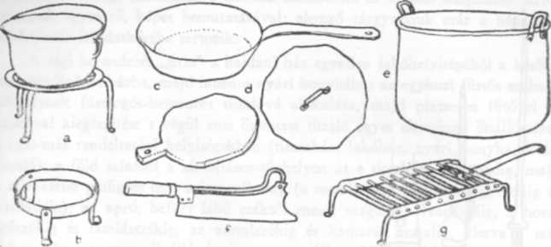

91. Konyhai vaseszközök, Bf: a) üst és lába; b) kicsi üstláb; c) cserpenyő; d) fedő
bádogból, mellette fából is); e) kazán vagy lúgzóüst; f) tajpa (húsvágó bárd); g) gretár.

A tüzelő, az ülésre, fekvésre, étkezésre és különféle dolgok tartására való
bútorok, kellékek bemutatása, fejlődésük és egymással való kapcsolatuk vizs-
gálata, de maga a lakásbelső mint egységes egész képe nem volna teljes, ha
bár utalásszerűen nem szólunk a tüzelőn és bútorokon kívüli, ezeknél gyorsab-
ban cserélődő vagy legalábbis helyüket inkább változtató, a lakásbelsőnek életet
és otthonosságot adó nagyszámú és változatos tárgyak világáról. Már az
előbbiekben is érintettük a lakásbelső ággyal és paddal kapcsolatos textíliáját,
a rúdravalót, fal védőket és kendőket, az ablakos sarokban látható kelengye-
tornyot. Mindezekkel részletesebben megismerkedünk majd a kötet következő
dolgozatában. Ugyanígy a tisztaház rúdjára fölterített díszes ruhadarabokkal
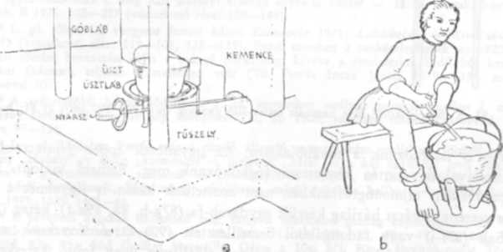

92. Tűzhely körüli eszközök, Ka; a) vaseszközök; b) máléhabarás a kerekszékre tett
üstben, habaróval.

141

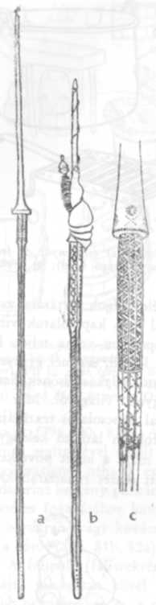

93. A tűzhely körül ülve használt is itt álló guzalok (m: 170—190 cm); a) Ff; b-c) Bf.

külön is találkozunk a továbbiakban. Az ugyancsak éppen érintett csángó
kerámiával úgyszintén részletesen foglalkozunk még. Érthető viszont, hogy
népművészeti tájmonográfiánkban nem szentelünk külön is figyelmet a sok-
féle szerény, jórészt házilag készült egydarab-fa (87a-h, 88, 89a-f), kéreg (89g),
kobak (87i-j) vagy fadongákból Összeillesztett (90) tartóedényeknek s más
házieszközöknek, falusi kovácsmunkaként előállított vagy falusi kereskedők-
től vásárolt hagyományos sütő-főző fémeszközöknek (91—92). Meg kell elé-

142

gednünk a csángó lakásbelső e kevéssé szembeötlő és csupán kiegészítő tarto-
zékainak egyszerű, képes bemutatásával; elemző tárgyalásuk már a népi esz-
közkutatás feladatkörébe tartozik.
A régi berendezés „útja” a hajdani ház egyetlen lakóhelyiségéből a később
hozzáépült kicsiházba, majd innen a nyári konyhába; az egykori füstös szabad-
tűzhelynek füstfogós-kemencés tüzelővé alakulása, majd plattenes fűtővel és
szóbával kiegészítése s végül eme összetett tüzelő egyes elemeinek önállósulása
a más-más rendeltetésű helyiségekben (tisztaház, lakóház, nyári konyha, kilér,
tüzelő); a föld színétől a sártöltésen-tűzhelyen át a deszkázott sárpadig, majd
a cöveklábú padig és más származékokig (a mozdítható támláspadig, ládáig és
padládáig); az apró, befúrt lábú széktől ennek magasabb ivadékaiig, a hosz-
szúszékig és támlásszékig, az asztalszékig és kamarás asztalig, illetve a szé-
kekre fektetett vagy önálló ágyig; a gerendához kötött rúdtól és a tárgyak
tartására falba vert szegtől a szegre akasztott különféle falibútorokig s kö-
zülük is egyeseknek álló bútorrá alakulásáig — íme, a csángóság lakáskultú-
rájának a lakásbelső, illetve egyes elemei változásában lemérhető fontos állo-
másai.
A lakásbelső (egészének és egyes elemeinek) változásaiban, a változás és
megvalósulás formáiban az életmódbeli fejlődéssel fellépő újabb és újabb szük-
ségletek, valamint a megvalósításhoz szükséges anyagi-technikai lehetőségek
egyeztetésének sajátos csángó útja, módja, formája ismerhető meg.

JEGYZETEK

¹ A csángóság anyagi életkörülményeiben az utóbbi nemzedékek során végbement válto-
zások egyes részleteire 1. még Kós Károly: Csángó néprajzi vázlat = Tájak, falvak, hagyo-
mányok. B 1976. 103—217 (vonatkozó rész: 109—149).
² L. pl. tőlem: A vargyasi festett bútor. Kolozsvár 1971; Lakásbelső. = Kis-Küküllő
99—143 (vonatkozó rész: 119—121, 138—139). Ezzel szemben a tankötelességnek az 1920-as
években történt bevezetése előtt a csángó parasztság, kivéve a rendszerint Erdélyből került
diákokat (kántor), teljesen írástudatlan volt (Vö. Petrás Incze János, 1979. 1336. meg-
jegyzésével is).
³ A székelyföldi bútorfejlődésre a 2. sz. jegyzetben említett munkák mellett l. még
Malonyay Dezső: A magyar nép művészete. II. Bp 1909, valamint tőlem: Lakásbelső. —
Kászon 97—156.
⁴ Így pl. 1841-ben Petrás már a tüzelő állandó tartozékaként említi a „földből vert”
alacsony „tűzhely”-re épült „kermenczé”-t, melynek „háta” és a két oldalánál levő szeglet,
a „sutu” a gyermekeknek „szállásul” és „hálóhelyül is szolgál”, és „ide húzódik a leány,
mikor kérői megjelennek, hogy magát elrejthesse, mégis mindent hallhasson” (Petrás Incze
János, 1979. 1329. 1405—6).
* E bevezető kapcsán említendő meg, hogy a lakásbelső gazdag képanyagából az 58c,
64b, 81b ábrákat Péter Dezső, a 6b, 13, 26b, 31, 34, 38b, 39, 42a, 49, 61, 62, 70b,
78c, 80d, 82b, 85a, 88d ábrákat Starmüller Géza, a 10a, 87j, 90e-g ábrákat pedig Török
Pál gyakorló hallgatók helyszíni vázlatainak felhasználásával készttette a szerző, aki ezúton
is köszönetet mond akkori hozzájárulásukért.

